BAB I
PENDAHULUAN
- Latar Belakang
Anak usia dini adalah individu yang sedang mengalami proses pertumbuhan dan perkembangan yang pesat bahkan dikatakan sebagai lompatan perkembangan karena itu usia dini dikatakan sebagai golden age (usia emas) yaitu usia yang berharga dibanding usia selanjutnya. Usia tersebut merupakan fase kehidupan yang unik dengan karakteristik khas, baik secara fisik, psikis, sosial dan moral.
Disebutkan dalam Undang-undang Nomor 20 Tahun 2003 tentang Sistem Pendidikan Nasional berkaitan dengan Pendidikan Anak Usia Dini tertulis pada Bab I pasal 1 Ayat 14 dalam Sujiono (2013:6) menyebutkan bahwa:
Pendidikan Anak Usia Dini adalah suatu upaya pembinaan yang ditujukan kepada anak sejak lahir sampai dengan usia enam tahun yang dilakukan melalui pemberian rangsangan pendidikan untuk membantu pertumbuhan dan perkembangan jasmani dan rohani agar anak memiliki kesiapan dalam memasuki pendidikan lebih lanjut.

Anak pada usia dini memiliki kemampuan belajar luar biasa khususnya pada masa awal kanak-kanak. Keinginan anak untuk belajar rmenjadikan anak aktif dan eksploratif. Anak belajar dengan seluruh pancainderanya untuk memahami sesuatu dan dalam waktu singkat anak beralih ke hal lain untuk dipelajari. Oleh karena itu sebaiknya anak usia dini diberi stimulasi serta kegiatan yang dapat membantu mengembangkan dan mengoptimalkan potensinya. Salah satu cara untuk membantu mengembangkan potensi anak adalah memasukkan anak ke dalam lembaga belajar seperti pendidikan anak usia dini. Melalui Pendidikan Anak Usia Dini, anak dapat belajar berbagai hal dalam kegiatan yang dilakukan. Pendidikan Anak Usia Dini dinilai sebagai sesuatu yang sangat baik dan tepat dalam menyiapkan generasi mendatang yang unggul dan tangguh.
Tujuan Pendidikan Anak Usia Dini menurut Undang-undang Republik Indonesia Nomor 20 Tahun 2003 Pasal 28 Ayat 3 adalah membantu anak didik dalam mengembangkan berbagai potensi baik secara psikis maupun fisik yang meliputi pengembangan moral, nilai, sosial, emosional, kognitif, bahasa, motorik, kemandirian, dan seni untuk dipersiapkan memasuki pendidikan dasar. Pendidikan Anak Usia Dini merupakan salah satu bentuk penyelenggaraan pendidikan yang menitikberatkan pada peletakan dasar ke arah pertumbuhan dan perkembangan fisik (koordinasi motorik halus dan kasar), kecerdasan (daya pikir daya cipta, kecerdasan emosi, dan kecerdasan spiritual), sosio emosional (sikap, perilaku, serta agama), serta bahasa dan komunikasi, sesuai dengan keunikan dan tahap-tahap perkembangan yang dilalui oleh anak usia dini.
Menurut para ahli psikologi, anak usia dini memiliki karakteristik yang unik. Karena keunikan tersebut anak perlu dirangsang sesuai dengan karakter anak. Metode rangsangan pada anak usia dini sangat beragam, dan diharapkan melalui metode yang tepat dapat mengembangkan enam aspek perkembangan anak usia dini secara optimal, yang pada akhirnya tujuan pendidikan anak usia dini dapat tercapai. Aspek yang harus dikembangkan dalam pendidikan anak usia dini sebagaimana telah diatur dalam Peraturan Menteri Pendidikan Dan Kebudayaan No. 137 Tahun 2014 Pasal 1 Butir 1 dan 2 bahwa:
Standar Tongkat Pencapaian Perkembangan Anak Uisa Dini selanjutnya disebut STTPA adalah kriteria tentang kemampuan yang dicapai anak pada seluruh aspek perkembangan dan pertumbuhan, mencakup aspek nilai agama dan moral, fisik-motorik, kognitif, bahasa, sosial-emosional, serta seni.

Salah satu aspek yang penting untuk dikembangkan dan distimulus sejak dini yaitu motorik halus anak karena perkembangan motorik halus ini sangat berpengaruh untuk persiapan menulis anak, dan memasuki pendidikan selanjutnya, agar memiliki kesiapan untuk memegang pensil dengan tepat dan benar.
Kemampuan motorik halus adalah gerakan yang menggunakan otot-otot halus atau sebagian anggota tubuh tertentu, yang dipengaruhi oleh kesempatan untuk belajar dan berlatih. Kemampuan motorik halus terkait dengan perkembangan fleksibilitas tangan dan jari jemari untuk melakukan aktivitas seperti makan, menulis, menggambar, mencocok bentuk, melukis, menggunting, melipat, memakai pakaian dan juga bermain dengan permainan yang membutuhkan koordinasi tangan dan mata. Melalui bermain anak dapat mengembangkan fisik motorik terutama motorik halusnya yang melatih koordinasi otot tangan dalam beraktivitas sperti bermain finger painting, playdough, meronce, dan lain sebagainya.
Berdasarkan hasil pra observasi dalam kegiatan motorik halus yang dilakukan pada anak kelompok B TK Ananda Sudiang Kota Makassar yang berjumlah 12 anak, pada semester satu tahun ajar 2017-2108, peneliti melihat bahwa kemampuan motorik halus anak masih kurang. Tanda-tandanya yaitu, otot-otot jari tangan masih kaku, otot-otot pergelangan tangan juga masih kaku dan koordinasi mata dan tangan masih lemah sehingga melakukan sesuatu masih kaku misalnya saat kegiatan menggunting ataupun melihat, anak masih terlihat kaku dan susah serta malas untuk mencontoh bentuk lipatan yang ada.
Dari pengamatan yang ada, peneliti melihat bahwa ketidakmampuan dan rasa malas serta bosan dari anak dipengaruhi oleh beberapa faktor seperti media yang digunakan dalam kegiatan pembelajaran kurang bervariasi dan menarik serta ditambah dengan seringnya guru memberi tugas menulis.
Untuk mengembangkan keterampilan motorik halus sekaligus menanggulangi rasa bosan anak, guru perlu memberikan kegiatan lain yang menarik agar anak dapat belajar dan bersemangat. Salah satunya yaitu kegiatan finger painting, yaitu kegiatan melukis yang menggunakan jari tangan. Di dalam kegiatan finger painting, anak dapat dengan bebas menuangkan imajinasi yang akan diwujudkannya. Kegiatan ini pada dasarnya mudah, tidak begitu rumit, serta tidak ada aturan baku untuk melakukan kegiatan tersebut. Kegiatan finger painting dapat digunakan sebagai kegiatan alternatif bagi guru guna menggantikan crayon agar kegiatan belajar dan bermain warna lebih menarik bagi anak dan dapat membantu anak mengembangkan motorik halusnya karena kegiatan ini dapat melatih koordinasi mata dan tangan. Oleh sebab itu peneliti merasa perlu untuk melakukan penelitian tentang bagaimana meningkatkan kemampuan motorik halus anak melalui kegiatan finger painting pada kelompok B Taman Kanak-kanak Ananda Sudiang kota Makassar”.
- Rumusan Masalah
Berdasarkan latar belakang dan identifikasi masalah tersebut di atas, dapat dirumuskan masalah penelitian sebagai berikut: Bagaimanakah peningkatan kemampuan motorik halus anak melalui kegiatan finger painting pada kelompok B TK Ananda Sudiang Kota Makassar?
- Tujuan Penelitian
Tujuan yang diharapkan dari penelitian ini adalah untuk mengetahui peningkatan kemampuan motorik halus anak melalui kegiatan finger painting pada Kelompok B TK Ananda Sudiang Kota Makassar.
- Manfaat Penenlitian
- Manfaat Teoritis
Penelitian ini diharapkan dapat berguna bagi program studi pendidikan guru anak usia dini khususnya dalam perkembangan motorik halus anak terutama dalam kesiapan anak menulis pada pendidik anak usia dini, dan menambah pengetahuan tentang media apa paling tepat agar bisa digunakan untuk kemampuan motorik halus anak usia dini.
- Manfaat Praktis
- Bagi anak; Melalui kegiatan finger painting diharapkan anak-anak senang dan tertarik serta tumbuh minatnya untuk melakukan kegiatan ini sehingga dapat meningkatkan kemampuan motorik halus.
- Bagi Guru; Untuk meningkatkan kreativitasnya dalam memberikan kegiatan pembelajaran yang sesuai dengan tingkat perkembangan anak dalam meningkatkan motorik halus.
- Peneliti; dapat menambah pengetahuan dan wawasan mengenai kegiatan finger painting untuk mengembangakan kemampuan motorik halus anak.

BAB II
KAJIAN PUSTAKA, KERANGKA PIKIR, HIPOTESIS TINDAKAN

- KAJIAN PUSTAKA
- Pengertian Kemampuan Motorik Halus
Motorik halus merupakan salah satu aspek perkembangan yang melibatkan gerakan otot-otot kecil serta koordinasi mat-tangan seperti memegang, menulis dan melukis. Dini P.Daeng Sari (1996: 721) mengemukakan:
“bahwa motorik halus adalah aktivitas motorik yang melibatkan aktivitas otot-otot kecil atau halus, gerakan ini menuntut koordinasi mata dan tangan serta pengendalian gerak yang baik yang memungkinkannya untuk melakukan ketepatan dan kecermatan dalam gerakannya”.

Sedangkan menurut Sujiono (2009: 114) menjelaskan motorik halus adalah “gerakan yang hanya melibatkan bagian-bagian tubuh tertentu saja dan dilakukan oleh otot-otot kecil, seperti keterampilan menggunakan jari-jemari, tangan dan gerakan pergelangan tangan yang tepat”. Selanjutnya Saputra (2005: 118) menyatakan bahwa motorik halus adalah kemampuan aanak beraktifitas dengan menggunakan otot-otot halus (kecil) seperti menulis, meremas, menggenggam, menggambar atau meluikis, menyusun balok dan memasukkan kelereng”. Perkembangan motorik halus anak sangatlah penting karena perkembangan motorik halus anak akan berpengaruh terhadap kesiapan anak dalam menulis dan kegiatan yang melatih kecermatan dan koordinasi mata dan tangan.
Kemampuan motorik halus berperan penting dalam kehidupan anak. Dalam kehidupan sehari-hari anak tidak lepas dari kegiatan motorik halus. Kemampuan motorik halus menjadi salah satu kemampuan yang dikembangkan di taman kanak-kanak. Kemampuan dapat diuraikan dengan kata otomatik, cepat, dan akurat. Kemampuan yang dipelajari dengan baik akan berkembang menjadi kebiasaan (Hurlock, 1978: 154). Untuk mencapai kemampuan motorik halus yang baik maka pendidik harus memberikan stimulasi kepada anak guna menunjang pencapaian kemampuan motorik halus yang optimal. Individu yang mendapat stimulasi yang terarah dan teratur akan lebih cepat mempelajari sesuatu karena lebih cepat berkembang dibandingkan imdividu yang tidak banyak mendapatkan stimulasi (Izzaty; 2008).
Kemampuan motorik halus adalah pengorganisasian penggunaan sekelompok otot-otot kecil seperti jari jemari dan tangan yang sering membutuhkan kecermatan dan koordinasi mata dengan tangan, kemampuan ini mencakup pemanfaatan dengan alat-alat untuk bekerja dan obyek yang kecil atau pengontrolan terhadap mesin misalnya mengetik, menjahit, dan lain-lain (Sumantri; 2005).

Sedangkan Menurut Mahendra dalam (Sumantri; 2005) kemampuan motorik halus adalah “kemampuan motorik halus (fine motor skill) merupakan kemampuan-kemampuan yang memerlukan kemampuan untuk mengontrol otot-otot kecil/halus untuk mencapai pelaksanaan kemampuan yang berhasil”.
Menurut Magil dalam (Sumantri, 2005: 143): “Kemampuan motorik halus melibatkan koordinasi syaraf otot yang memerlukan ketepatan derajat tinggi untuk keberhasilan kemampuan ini.
Berdasarkan pengertian di atas dapat disimpulkan bahwa motorik halus adalah kemampuan untuk menggunakan oto-otot kecil seperti jari-jemari dan tangan untuk melakukan tugas tertentu. Sedangkan kemampuan motorik halus adalah kemampuan untuk menggunakan otot-otot kecil seperti jari jemari dan tangan untuk melakukan tugas tertentu seperti menulis, menggambar dan melukis.
Melyloelha (2013 diunduh 23 April 2014) Terdapat dua dimensi dalam perkembangan motorik halus yang di uraikan oleh Gesell (1971), yaitu:
- Kemampuan memegang dan memanipulasi benda-benda.
- Kemampuan dalam koordinasi mata dan tangan.
Depdiknas (2008:7), menyatakan bahwa proses perkembangan motorik terdapat beberapa prinsip perkembangan motorik berdasarkan beberapa penelitian yang cukup lama, yaitu:
- Perkembangan motorik bergantung pada kematangan otot dan saraf
- Belajar keterampilan motorik tidak terjadi sebelum anak matang (otot dan sarafnya)
- Perkembangan motorik mengikuti pola yang dapat diramalkan (dari kepala ke kaki dan dari sendi utama ke bagian terkecil)
- Dimungkinkan mengikuti norma perkembangan motorik (berdasarkan umur rata-rata untuk menentukan norma bentuk kegiatan motorik lainnya)
- Terjadi perbedaan individual dalam laju perkembangan motorik.
Endang (2007:7) mengemukakan ada beberapa faktor yang mempengaruhi perkembangan motorik anak yang menyebabkan perbedaan individual antara anak yang satu dan yang lainnya dian taranya adalah :
- Sifat dasar genetik (faktor bawaan).
- Keaktifan janin dalam kandungan .
- Kondisi prenatal yang menyenangkan khususnya kondisi ibu dan gizi makanan sang ibu.
- Proses kelahiran, apabila ada kerusakan pada otak akan memperlambat perkembangan motoriknya.
- Kondisi pasca lahir, berkaitan dengan kondisi lingkungan sekitar yang dapat menghambat/mempercepat laju perkembangan motoriknya.

Secara khusus tujuan pengembangan motorik halus untuk anak usia prasekolah (4-6 tahun) adalah anak dapat menunjukkan kemampuan menggerakkan anggota tubuhnya terutama terjadinya koordinasi mata dan tangan sebagai persiapan untuk menulis.
Sujiono (2007 : 114) mengatakan bahwa gerakan motorik halus adalah apabila dilakukan hanya melibatkan bagian-bagian tubuh tertentu saja dan dilakukan otot-otot kecil, seperti menggunakan jari jemari tangan dan gerakan pergelangan tangan yang tepat. Oleh karena itu gerakan ini tidak membutuhkan tenaga layaknya seperti gerakan motorik kasar, namun gerakan ini sangat membutuhkan kecermatan otot halus.
- Faktor-faktor Yang Mempengaruhi Kemampuan Motorik Halus Anak
Perkembangan motorik halus anak merupakan jenis perkembngan yang perlu dilatih, karena tidak semua anak mengalami perkembngan motorik halus yang sempurna sesuai dengan perkembangan usianya. Ada banyak hal yang menjadi masalah dalam perkembangan motorik halus anak. Motorik halus ini dapat ditingkatkan dalam hal keluwesan, kecepatan dan kecermatan, sehingga secara bertahap seorang anak bertambah terampil dan mahir melakukan gerakan yang diperlukan guna penyesuaian dirinya.
Hildayani, dkk (2006: 8.25) menjelaskan “ada banyak yang dapat mempengaruhi penguasaan keterampilan motori pada seorang anak, selain faktor kematangan tubuh, hal yang tidak alah penting adalah faktor latihan dan pengalaman”.
Selain itu faktor lingkungan, penyediaan makanan bergizi dan pemberian kesempatan serta bimbingan pada anak untuk bermain dan berlatih. Kesehatan dan nutrisi/gizi sangat penting untuk memberi nutrisi/gizi yang seimbang akan membantu dan mempercepat perkembangan kemampuan gerak, motivasi untuk bergerak meungkin karena adanya stimulasi dari lingkungan.
- Tahap-tahap Perkembangan Motorik Halus Anak
Setiap mampu mencapai tahap perkembangan motorik halus anak yang optimal asal mendapatkan stimulasi tepat, di setiap fase anak membutuhkan rangsangan untuk mengembangkan kemampuan mental dan motorik halusnya. Semakin banyak yang dilihat dan didengar anak, semakin banyak yan ingin diketahuinya. Jika kurang mendapatkan rangsangan, anak akan bosan. Tetapi bukan berarti anak ditekan utuk berkembang. Tekanan persaingan, penghargaan, hukuman atau rasa takut dapat mengganggu usaha yang dilakukan anak.
Kemampuan motorik halus anak berbeda-beda. Dalam hal kekuatan maupun ketepatannya. Ada anak usia 4 tahun yang mahir berenang. Ada pula anak yang genap 6 tahun belum dapat memegang pensil dengan baik, belum dapat memegang gunting dengan benar dan belum dapat makan denga rapi. Anak perempuan cnderung lebih dini dalam kemampuan motorik halus, terutama soal kecekatannya. Sedangkan anak laki-laki lebih unggul dalam melangkah, berjalan, berjinjit, melempar, menangkap bola dan maniki atau menuruni tangga. Sementara anak perempuan menunjukkan kemampuan yang lebih baik saat berjingkat-jingkat, meloncat, dan berlari cepat.
Tahap kemampuan motorik halus anak sesuai usia yang dapat dimiliki oleh seorang anak menurut Roberton dan Halverson (Desmita, 2008:129), adalah:
1) uisa 1-2 tahun tahap perekmbangannya antara lain anak mampu mengambil benda kecil dengan ibu jari atau telunjuk, membuka 2-3 halaman buku secara bersamaan, menyusun menara dari balok, memindahkan air dari gelas ke gelas lain, belajar memamkai kaus kaki sendiri, menyalakan TV dan bermain remote serta belajar mengupas pisang, 2) usia 2-3 tahun anak mampu meniru sebuah lingkaran, tulisan cakar ayam, dan makan menggunakan sendok, menyusun bebrapa kotak, 3) usia 3-4 tahun anak mampu mengancing baju, meniru bentuk sederhana, membuat gambar sederhana, 4) uisa 4-5 tahun anak menggunting, menggambar orang, meniru angka dan huruf sederhana, membuat susunan yang kompleks dengan kotak-kotak.

Pencapaian kemampua motorik halus (adaptif) anak akan tampak pada usia 2-5 tahun. Menurut Depdikbud (1993: 28-29) mengemukakan bahwa :
Anak usia 4 tahun sangat aktif dan energik. Anak dapat menggunting kertas, mengikuti garis lurus dengan menggunakan satu tangan. Juga sudah memakai baju, mencuci tangan dan muka, menggosok gigi dan mandi sendiri. Anak usia 5 tahun adalah anak yang ceria dan imajinatif. Mereka tiada henti-hentinya bergerak dan berbuat sesuai dengan menggunakan gerakan tubuhnya secara kreatif, terutama dalam menggunakan kedua belah tangannya.

Mulai usia 1-2 tahun, perkembangan anak dilihat setiap 3 bulan sekali. Ketika usia 1 tahun hingga 2 tahun, perkembangan motorik halusnya dianggap terlambat bila ia belum dapat menyusun menara dari 2-4 buah kubus. Beberapa anak usia 2 tahun 6 bulan sudah dapat menggoyangkan jari-jarinya. Biasanya anak tidak mau langsung melakukan bila hanya diminta begitu saja. Bisa juga dengan lagu yang berkaitan dengan ibu jari. Usia 3 tahun, anak sudah bisa membuat menara sampai 6 kubus. Bahkan rat-rat anak sudah menyusun 8 kubus. Ketika usia 4 tahun perlu diperhatikan bila sebagian anak belum bisa membuat garis vertikal yang lebih panjang bila kita perlu gambarkan, mampu membuat garis lurus, menyusun 9 balok, memasukkan sendok berisi makanan ke dalam mulut tanpa banyak yang tumpah.
Di usia anak dapat diajarkan memegang pensil, sebab diantara usia 3 tahun 5 bulan sampai usia 4 tahun 6 bulan pengendalian otot-otot tangan dan jari-jari yang diperlukan untuk menulis simbol-simbol lebih mudah diperoleh, dibandingkan denan koordinasi organ-organ bicara yang dibutuhkan untuk perkembangan bahasanya. Bila menggunting garis lurus dengan baik, mampu mengenakan bajunya sendiri, mampu melipat kertas menjadi bentuk segitiga, dapat secara tepat menggambar bentuk kotak, huruf dan angka, dalam permainan anak sudah menangkap bola kecil dan melmparkannya kembali dengan baik, bahkan ia sudah bisa berjalan meniti garis lurus dalam hal ini Rumini dan Siti Sundari (2008: 41) mengemukakan bahwa : kemampuan motorik halus yang harus dikuasai oleh anak usia-usia dini di taman kanak-kanak mencakup: membuat menara dari 9 balok kecil, membuat silang, membuat segi empat, meniru tulisan dan membuat bentuk-bentuk.
Sekitar usia 3-5 tahun, anak sudah pandai membuat lingkaran dan sekitar usia 4 tahun sebagian besar dari anak-anak sudah dapat memegang pensil. Untuk membuat segi empat, segi tiga hanya sebagian kecil dari anak yang berusia 4 tahun dapat melakukannya. Dan pada usia 5 tahun anak sudah mampu meniru angka dan huruf sederhana.
- Pentingnya Kemampuan Motorik Halus
Kemampuan motorik yang berbeda memainkan peran yang berbeda pula dalam penyelesaian sosial dan pribadi anak (Hurlock, 1978: 162). Anak yang memiliki kemampuan motorik yang lebih baik dari teman sebayanya cenderung akan lebih percaya diri dalam bersosialisasi terhadap lingkungan sekitarnya. Lain halanya dengan anak yang kurang dalam kemampuan motoriknya, ia akan cenderung kurang percaya diri. Menurut (Hurlock, 1978: 162). Fungsi kemampuan motorik anak dibagi menjadi 4 kategori yaitu :
- Keterampilan bantu diri
Anak mampu melakukan segala sesuatu bagi diri mereka sendiri, meliputiketrampilan berpakaian, merawat diri, dan mandi.
- Keterampilan bantu sosial
Untuk dapat diterima dalam lingkungan keluarga, sekolah, serta tetanggadiperlukan keterampilan tertentu seperti membantu pekerjaan rumah ataupekerjaan sekolah.
- Keterampilan bermain
Untuk dapat bermain dengan teman sebaya anak memerlukan keterampilan seperti keterampilan bermain bola, melukis, dan menggambar.
- Keterampilan sekolah
Pada awal sekolah sebagian besar pekerjaan melibatkan keterampilan motorik seperti melukis, menulis, dan menggambar. Semakin baik keterampilan yang dimiliki semakin baik pula penyesuaian sosial.

Menurut Sumantri (2005: 49) manfaat pengembangan motorik halus adalah upaya dalam meningkatkan penguasaan keterampilan yang tergambar dalam kemampuan menyelesaikan tugas motorik tertentu. Kualitas motorik terlihat dari seberapa jauh anak tersebut mampu menampilkan tugas motorik yang diberikan dengan tingkat keberhasilan tertentu. Aktivitas pengembangan kemampuan motorik halus anak bertujuan untuk melatihkan kemampuan koordinasi motorik anak (Sumantri, 2005: 145).
Fungsi meningkatkan motorik halus pada anak usia 4-6 tahun (Sumantri 2005:146) adalah :
- Mampu mengembangkan kemampuan motorik halus yang berhubungan dengan keterampilan gerak kedua tangan.
- Mampu menggerakkan anggota tubuh yang berhubungan dengan gerak jari-jemari seperti kesiapan menulis, menggambar, dan memanipulasi benda-benda.
- Mampu mengkoordinasikan indra mata dan aktivitas tangan.
- Mampu mengendalikan emosi dalam beraktivitas motorik halus
- Mampu mengkoordinasikan indra mata dan aktivitas tangan.
- Mampu mengendalikan emosi dalam beraktivitas motorik halus.

Jika tingkat keberhasilan dalam melaksanakan tugas motorik tinggi, berarti aktivitas motorik yang dilakukan telah efektif dan efisien. Anak yang memiliki kemampuan motorik halus yang baik akan lebih mudah bersosialisasi terhadap lingkungan sekitar dengan baik karena rasa percaya diri anak terhadap kemampuan dirinya.
Dari beberapa pendapat ahli di atas dapat disimpulkan bahwa pentingnya kemampuan motorik halus adalah kemampuan untuk mengkoordinasikan mata dan tangan guna menyelesaikan tugas tertentu sehingga keberhasilan menyelesaikan tugas dapat menumbuhkan rasa percaya diri pada diri anak sebagai bekal anak kelak di masa yang akan datang.
- Indikator Kemampuan Motorik Halus
Pada program pendidikan Taman Kanak-kanak (Kementrian Pendidikan Nasional, 2004:21), terdapat beberapa kemampuan dasar yang akan dikembangkan salah satunya program pengembangan kemampuan dasar fisik dan motorik. Pada program tersebut terdapat kegiatan-kegiatan perkembangan kemampuan dasar motorik halus adalah sebagai berikut:
1) Membuat berbagai bentuk dengan menggunakan palstisin, play dough/tanah liat, pasir, 2) Meniru membuat garis tegak, datar, miring, lengkung dan lingkaran, 3) Meniru melipat kertas sederhana (tujuh lipatan), 4) Menyusun menara kubus, 5) Menjahit bervariasi (jelujur dan silang), 6) Lubang dengan tali raffia, benang wol dan pita, 7) Menggunting dengan berbagai media berdasarkan bentuk/pola, 8) Mecocok bentuk sesuia pola dengan cocokan yang rapi, 9) Menciptakan bentuk bangunan dari balok, 10) Menciptakan berbagai bentuk bangunan dengan memakai media seperti: korek api, lidi, sedotan, sendok es krim dan lain-lain.

Kegiatan-kegiatan tersebut di atas untuk peningkaan kemampuan motorik halus anak. Kemudian hasil yang diharapkan adalah anak dapat menggerakkan jari tangan untuk kelenturan, kekuatan otot jari tangan dan koordinasi mata-tangan. Kelenturan jari tagan, kekuatan otot jari tangan dan koordinasi mata-tangan inilah yang akan menjadi indikator-indikator keberhasilan dalam penelitian peningkatan kemampuan motorik halus anak melalui kegiatan finger painting.
- Pengertian Finger Painting
Finger Painting berasal dari bahasa Ingris, Finger artinya jari sedangkan Painting artinya melukis. Jadi Finger Painting adalah melukis dengan jari. Menurut Gazali Solahudin (2008), Finger painting adalah teknik melukis dengan mengoleskan kanji pada kertas atau karton dengan jari atau telapak tangan dalam aktifitas ini dapat digunakan berbagai media dan warna, dapat menggunakan tepung kanji, adonan kue, pasir dan sebagainya.
Menurut Wtarsono (2009), Finger Painting adalah melukis dengan jari, melatih pengembangan imajinasi, memperhalus kemampuan motorik halus, dan mengasah bakat seni, khususnya seni rupa.
Finger painting adalah jenis kegiatan membuat gambar yang dilakukan dengan cara menggoreskan adonan warna (bubur warna) secara langsung dengan jari tangan secara bebas di atas bidang gambar, batasan jari di sini adalah semua jari tangan, telapak tangan, sampai pergelangan tangan (Sumanto, 2005: 53).

Sedangkan menurut Hajar Pamadi (2008: 10), finger painting adalah teknik melukis secara langsung tanpa menggunakan bantuan alat, anak dapat mengganti kuas dengan jari–jari tangannya secara langsung.
Berdasarkan pendapat para ahli di atas dapat disimpulkan bahwa finger painting adalah kegiatan melukis secara langsung dengan jari tangan di atas bidang gambar dengan cara menggoreskan adonan warna (bubur warna) secara bebas.
- Jenis-Jenis Kegiatan Finger Painting
Finger Painting adalah teknik melukis dengan mengoleskan kanji pada kertas atau karton dengan jari atau dengan telapak tangan. Macam-macam Finger painting menurut Mery Ann ‘Brandt (2002) yaitu:
- Gelombang, goyangan dan cetakan.
- Desain simertis
- Jaringan atau susunan
- Pengsketan atau penyusunan
- Tangan disekeliling dunia
- Topi pesta yang kerucut
- Lukisan titik-titik
- Binatang

Dari beberapa jenis kegiatan finger painting di atas, dapat dipilih salah satunya sesuai dengan kebutuhan untuk dijadikan bahan penelitian. Dalam hal ini peneliti menerapkan teknik yang sangat dasar dari kegiatan finger painting, yaitu melakukan teknik blocking, teknik dasar, dan teknik blocking gradasi warna. Adapun teknik yang dasar pada kegiatan finger painting di atas adalah dengan menggunakan satu jari, dua jari, tiga jari, empat jari dan telapak tangan. Keseluruhan teknik tersebut akan peneliti coba terapkan di dalam proses penelitian dengan harapan peningkatan indikator kemampuan motorik halus dapat tercapai.
- Alat Dan Bahan Pada Kegiatan Finger Painting
Bermain finger painting menggunakan alat dan bahan yang sangat mudah ditemui pada lingkungan sekitar. Pemilihan alat dan bahan yang digunakan haruslah aman bagi anak, jangan sampai melukai ataupun membahayakan ketika anak sedang melakukan kegiatan bermain. Menurut Rachmawati dan Kurniati (2011:84) alat dan bahan yang digunakan yaitu : tepung kanji, tepung terigu, serbuk pewarna makanan, air serta kertas gambar. Pendapat serupa diungkapkan oleh Montolalu (2009:3.17) alat dan bahan yang digunakan untuk bermain finger painting yakni plastik untuk alas, kertas putih, cat dengan 4-8 warna, celemek serta tepung sagu (kanji).
Berdasarkan kondisi dan situasi peneliti, maka alat dan bahan yang digunakan pada penelitian ini adalah panci, mangkok, air, tepung terigu, tepung kanji, pewarna makanan minyak goreng dan kertas/karton putih.
- Langkah-langkah Kerja Kegiatan Finger Painting
Langkah-langkah finger painting menurut Sumanto (2005:54) yaitu:
a) siapkan kertas gambar, bubur warna (adonan warna) dan alas kerja, b) goreskan adonan warna tersebut dengan jari secara langsung sehingga menghasilkan jejak jari tangan dengan bebas sampai membentuk kesan goresan jari di bidang gambar.

Langkah-langkah finger painting menjelaskan kegiatan yang dilakukan anak dengan bantuan guru yakni pada saat mempersiapkan alat dan bahan sebelum bermain. Berikut penjelasan langkah persiapan serta langkah bermain yang dilakukan menurut Astria, N (2014:33) yaitu:
- Persiapan sebelum bermain dilakukan oleh guru:
- Guru menunjukkan alat dan bahan yang digunakan kepada anak
- Guru memperagakan cara membuat adonan untuk bermain
- Aktivitas bermain dilakukan anak dengan bantuan guru:
- Anak membentuk kelompok kecil yang terdiri 3-5 orang anak.
- Anak dalam kelompok membuat adonan bermain seperti yang telah diperagakn guru.
- Setelah semua adonan memiliki warna, anak mengambil mangkok kemudian menuangkan adonan sesuai dengan keinginan anak
- Anak dibagikan kertas kosong kemudian anak dibebaskan untuk membuat hasil lukisan dengan mencelupkan jari/tangan ke adonan lalu menjeplaknya di atas kertas.
- Anak kembali diberikan pewarna kemudian diajak untuk mencampurkan warna sehingga dapat menemukan warna baru.

Sebelum memulai kegiatan finger painting, terdapat lankah-langkah yang harus dilakukan antara lain:
- Persiapan
Yang perlu di sediakan dalam persiapan:
- Sediakan kertas karton untuk melukis
- Beberapa mangkok yang berisi kanji yang sudah diberi berbagai macam warna
- Sedia air untuk mencuci tangan
- Sediakan handuk dan lap untuk melap tangan setelah melakukan kegiatan finger painting.
- Pelaksanaan
- Sebelum memulai terlebih dahulu berikan penjelasan kepada anak tentang kegiatan yang akan dilakukan dan menjelaskan satu persatu nama-nama media yang digunakan dalam kegiatan Finger painting.
- Anak atau siswa diminta untuk mempersiapkan kertas karton
- Kemudian, intruksikan anak untuk mencelupkan jari jemarinya kedalam mangkok yang berisi kanji berwarna dan melukiskannya dengan gerakan-gerakan ke kertas karton yang tel;ah tersedia. Goresan jari jemari mungil itu akhirnya menghasilkan sebuah karya lukisan yang penuh warna.
- Jika kanji mulai mengering. Tambahkan air secukupnya untuk memudahkan penggunaan kanji selanjutnya.
- Setelah kegiatan ini berakhir, mintalah anak untuk membersihkan tangannya dengan air, kemudian gunakan lap atau handuk untuk mengeringkan tangan anak
- Berikan latihan ini secara kontiniu.

Menurut Ni Luh Gede Wiratni, dkk (2016:5) untuk menerapkan rancangan kegiatan finger painting diperlukan langkah-langkah berikut:
- Perencanaan adalah kegiatan yang dilakukan dalam rangka mempersiapkan perangkat pembelajaran yang akan diterapkan yaitu meliputi kegiatan sebagai berikut.
- Menentukan tingkat capaian perkembangan anak, menyusun peta konsep, menyusun pelaksaan pembelajaran mingguan (RPPM), maupun pelaksanaan pemblajaran harian (RPPH) yang akan diterapkan kepada anak dengan menggunakan kegiatan finger painting.
- Menyiapkan media yang akan digunakan dalam proses pembelajaran.
- Mengatur tempat duduk anak sesuai dengan area.
- Membuat intrumen penilaian sesuai dengan data yang ingin diperoleh berupa lembar observasi.
- Pelaksanaan adalah melakukan pembelajaran sesuai dengan langkah-langkah kegiatan finger painting.
- Membuat topik dan tujuan pembelajaran yang ingin dicapai.
- Menyiapkan media pembelajaran yaitu adonan finger painting.
- Memberikan contoh kepada anak cara melukis menggunakan jari dengan adonan.
- Pengamatan tahap ini selain melakukan observasi juga melakukan evaluasi. Evaluasi dilakukan dengan tujuan untuk mengetahui hasil dari pembelajaran yang telah dilaksanakan. Kegiatan yang dilakukan pada evaluasi ini adalah penilaian keaktifan dalam melaksanakan kegiatan dan penilaian terhadap lembar kegiatan anak.
- Refleksi ini dilakukan untuk mengkaji, melihat, dan mempertimbangkan dampak tindakan dan berbagai krteria. Hasil dari reflesi ini dijadikan acuan untuk mencari beberapa alternatif tindakan baru yang lebih efektif untuk meningkatkan perkembangan motorik halus dalam kegiatan finger painting pada anak.

Dari beberapa pendapat di atas, dapat disimpulkan bahwa langkah-langkah dari kegiatan finger painting sebagai berikut:
- Guru menyiapkan anak dengan mengatur tempat duduk.
- Guru menyiapkan peralatan dan bahan finger painting.
- Guru memperlihatkan contoh gambar finger painting.
- Guru menjelaskan cara kerja finger painting kepada anak.
- Guru memberikan rangsangan kepada anak.
- Anak mulai mengerjakan kegiatan finger painting.
- Guru memberikan motivasi kepada anak.
- Guru membantu anak yang mengalami kesulitan saat melakukan kegiatan.
- Guru menilai hasil karya anak.
- Guru memberikan pujian kepada anak.
- Manfaat Kegiatan Finger Painting Dalam Peningkatan Kemampuan Motorik Halus Anak.
Setiap kegiatan pasti memiliki tujuan yang akan dicapai oleh anak yang melakukan kegiatan tersebut. Selain tujuan yang dapat dicapai suatu kegiatan juga dapat bermanfaat bagi anak yang melakukan kegiatan tersebut. Finger painting memiliki banyak tujuan dan manfaat yang dapat diperoleh atau dirasakan oleh anak usia dini yang akan tercapai apabila terjadi interaksi antara guru dengan murid sehingga ada proses timbal baliknya.
Slamet Suyanto (2005b: 142) menyatakan bahwa kegiatan yang dapat dilakukan untuk melatih kemampuan motorik anak dalam bidang seni antara lain adalah kegiatan finger painting. Berikut ini merupakan tujuan kegiatan finger painting (B.E.F Montolalu, 2009: 17) yaitu:
dapat mengembangkan ekspresi melalui media lukis dengan gerakan tangan, mengembangkan fantasi, imajinasi, dan kreasi, melatih otot-otot tangan/jari, koordinasi otot dan mata, melatih kecakapan mengombinasikan warna, memupuk perasaan terhadap gerakan tangan dan memupuk keindahan.

Secara khusus tujuan finger painting adalah melatih kemampuan tangan, kelenturan, kerapihan, dan keindahan. Sejalan dengan pendapat Sumanto (2005:132) bahwa kegiatan finger painting dapat membantu anak untuk melatih gerakan tubuh. Menurut Slamet Suyanto (2005a: 132) kemampuan mengontrol gerakan tubuh sangat penting dalam berbagai aspek kehidupan. Makan, minum, berlari, mengendarai sepeda, dan menyetir mobil memerlukan koordinasi berbagai anggota tubuh.
Dari beberapa pendapat di atas dapat disimpulkan bahwa kegiatan finger painting dapat bermanfaat sebagai kegiatan yang dapat melatih motorik halus anak yang melibatkan otot-otot tangan/jari, koordinasi otot dan mata, memupuk perasaan terhadap gerakan tangan, serta dapat mengembangkan ekspresi melalui media lukis dengan gerakan tangan.

- KERANGKA PIKIR
Salah satu aspek yang penting untuk dikembangkan dan distimulus sejak dini yaitu motorik halus anak karena perkembangan motorik halus ini sangat berpengaruh untuk persiapan menulis anak, dan memasuki pendidikan selanjutnya, agar memiliki kesiapan untuk memegang pensil dengan tepat dan benar.
Dari pengamatan yang ada, peneliti melihat bahwa kemampuan motorik halus anak pada kelompok B TK Ananda Sudiang masih kurang. Terlihat dari, otot-otot jari tangan masih kaku, otot-otot pergelangan tangan juga masih kaku dan koordinasi mata dan tangan masih lemah sehingga melakukan sesuatu masih mengalami kesulitan.
Salah upaya untuk meningkatkan motorik halus yang masih dianggap masih kurang yaitu kegiatan finger painting, yaitu kegiatan melukis yang menggunakan jari tangan. Di dalam kegiatan finger painting, anak dapat dengan bebas menuangkan imajinasi yang akan diwujudkannya. Kegiatan ini pada dasarnya mudah, tidak begitu rumit, serta tidak ada aturan baku untuk melakukan kegiatan tersebut. karena kegiatan ini dapat melatih otot-otot jari tangan, otot-otot pergelangan tangan dan koordinasi mata dan tangan.
Berdasarkan hal tersebut sesuai dengan pendapat Prasetyo (2007: 120) yang menjelaskan bahwa melalui kegiatan finger painting anak bisa lebih bebas melukis dan menggambar menggunakan kedua telapak tangan dan sangat baik untuk melatih koordinasi mata dan tangan dan juga sangat menyenangkan”. Kegiatan ini dapat melatih kelenturan jari-jemari anak sehingga dapat mengembangkan kemampuan motorik halus pada anak.
Melalui kegiatan finger painting pendidik dapat melihat seberapa jauh kemampuan motorik halus anak. Pendidik dapat mengamati kemampuan motorik halus anak melalui proses saat finger painting serta melalui hasil finger painting anak.
Berdasarkan uraian tersebut, dapat digambarkan dalam bagan kerangka berpikir sebagai berikut.

- Jari tangan anak masih kaku.
- Otot jari tangan anak masih lemah.
- Koordinasi mata dan tangan anak belum baik/fokus.

Kemampuan Motorik Halus anak masih lemah.

Aspek Anak
Aspek Guru

Langkah-langkah Kegiatan Finger Painting:
- Guru menyiapkan anak dengan mengatur tempat duduk.
- Guru menyiapkan peralatan dan bahan finger painting.
- Guru memperlihatkan contoh gambar finger painting.
- Guru menjelaskan cara kerja finger painting kepada anak.
- Guru memberikan rangsangan kepada anak.
- Anak mulai mengerjakan kegiatan finger painting.
- Guru memberikan motivasi kepada anak.
- Guru membantu anak yang mengalami kesulitan saat melakukan kegiatan.
- Guru menilai hasil karya anak.
- Guru memberikan pujian/reward kepada anak.

- Jari tangan anak sudah lentur.
- Otot jari tangan anak sudah kuat.
- Koordinasi mata dan tangan anak sudah baik/fokus.

Kemampuan Motorik Halus Anak Meningkat

Gambar 2.1. Skema Kerangka Pikir
- HIPOTESIS TINDAKAN
Berdasarkan kajian pustaka dan kerangka pikir diatas, maka hipotesis tindakan dalam penelitian ini adalah jika kegiatan finger painting dilakukan maka kemampuan motorik halus anak Kelompok B TK Ananda Sudiang Kota Makassar dapat meningkat.

BAB III
METODE PENELITIAN
- Pendekatan dan Jenis Penelitian
- Pendekatan Penelitian
Pendekatan yang digunakan penelitian ini adalah pendekatan kualitatif. Pendekatan Kualitatif menekankan pada pembangunan naratif atau deskripsi tekstual atas fenomena yang diteliti. Metode Penelitian ini yakni penelitian kualitatif menggunakan metode penelitian deskriptif. Penelitian desktiptif digunakan untuk menggambarkan perilaku anak dalam menggunakan teknik finger painting pada lukisan suatu gambar. Dalam penelitian deskriptif, peneliti berupaya untuk menghubungkan perilaku anak dengan variabel lainnya atau menguji atau menjelaskan penyebab sistematisnya. Seperti namanya, penelitian deskriptif hanya mendeskripsikan.
- Jenis Penelitian
Penelitian yang dilakukankan adalah Penelitian Tindakan Kelas (Classroom Action Research). Arikunto (1998) menjelaskan penelitian tindakan kelas (PTK) adalah penelitian yang dilakukan dengan suatu pencermatan terhadap kegiatan belajar berupa sebuah tindakan yang sengaja dimunculkan dan terjadi dalam sebuah kelas secara bersama.
Penelitian ini dilakukan secara kolaboratif antara kepala sekolah, guru kelas dan peneliti untuk menyamakan pemahaman, kesepakatan tentang permasalahan, pengambilan keputusan yang melahirkan kesamaan tindakan (Action) bertujuan meningkatkan keaktifan dan kreatifitas anak usia dini. Kegiatan penelitian meliputi: perencanaan (planning), pelaksanaan (action), pengumpulan data (observing) dan menganalisis data/informasi untuk memutuskan sejauh mana kelebihan atau kelemahan tindakan tersebut (reflecting).
- Fokus Penelitian
Fokus penelitian dalam penelitian ini adalah sebagai berikut:
- Kemampuan motorik halus adalah gerakan yang dilakukan oleh otot-otot halus yang melibatkan otot jari tangan, otot pergelangan tangan dan koordinasi mata dan tangan.
- Kegiatan finger painting adalah kegiatan melukis secara langsung dengan jari tangan di atas bidang gambar dengan cara menggoreskan adonan warna (bubur warna) secara bebas.
- Setting dan Subjek Penelitian
Lokasi penelitian ini betempat di Taman Kanak-kanak Ananda Sudiang di jalan Perumnas Sudiang Blok G Nomor 36-37 Kota Makassar Kelurahan Laikang Kecamatan Biringkanaya. Adapaun subjek dalam penelitian ini adalah 1 orang guru dan anak kelompok B yang berjumlah 12 orang terdiri dari 8 anak laki-laki dan 4 anak perempuan. Pelaksanaan penelitian dilakukan pada Semester 1 Tahun ajaran 2017-2018.

- Prosedur Pelaksanaan Penelitian
Penelitian yang dilakukan merupakan penelitian berbasis kelas kolaboratif, yaitu suatu penelitian yang bersifat praktis, situasional dan konteksual berdasarkan permasalahan yang muncul dalam kegiatan pembelajaran sehari-hari di Taman Kanak-Kanak. Kepala sekolah, guru dan peneliti senantiasa berupaya memperoleh hasil yang optimal melalui cara dan prosedur yang efektif sehingga dimungkinkan adanya tindakan yang berulang-ulang dengan revisi untuk meningkatkan kreativitas anak.
Langkah-langkah yang ditempuh dalam penelitian ini yaitu:
- Perencanaan tindakan
- Pelaksanaan tindakan
- Pengamatan/Observasi
- Refleksi
Penelitian ini terdiri dari 2 siklus dimana setiap siklus terdiri dari 2 kali pertemuan. Hasil dari refleksi digunakan sebagai revisi terhadap tindakan selanjutnya. Apabila belum berhasil maka peneliti akan melakukan rencana perbaikan kembali. Langkah-langkah penelitian untuk setiap siklus dapat diilustrasikan dalam siklus sebagai berikut :

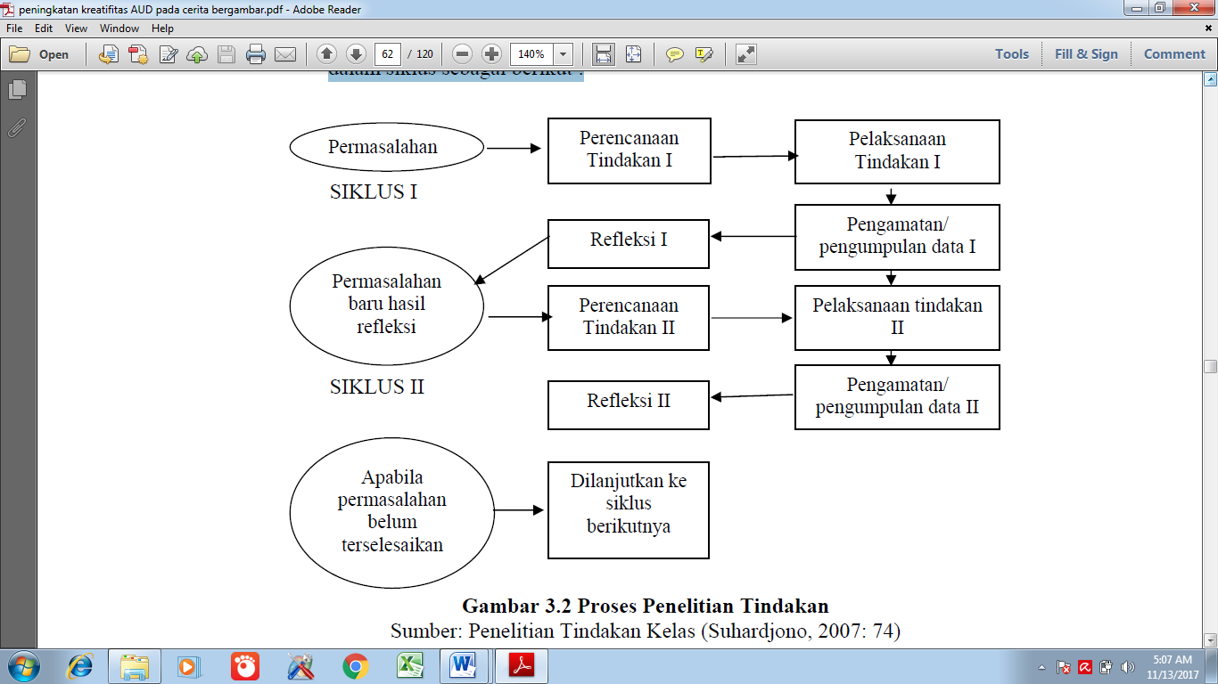

Gambar 3.1. Prosedur Pelaksanaan Penelitian
- Perencanaan Tindakan
Langkah-langkah persiapan yang dilakukan untuk mengadakan tindakan terdiri dari :
- Menelaah Kurikulum dakam penelitian Taman Kanak-kanak, khususnya mengenai motorik halus.
- Mempersiapkan Rencana Kegiatan Harian (RKH).
- Mempersiapkan lembar observasi guru dan anak
- Pelaksanaan Tindakan
Dalam pelaksanaannya dibagi menjadi tiga tahap, yaitu kegiatan awal, kegiatan inti, dan kegiatan akhir. Adapun rincian pelaksanaannya sebagai berikut:
- Kegiatan Awal
- Berbaris,
- Salam,
- Berdoa sebelum kegiatan.
- Kegiatan Inti
- Guru menyiapkan anak dengan mengatur tempat duduk.
- Guru menyiapkan peralatan dan bahan finger painting.
- Guru memperlihatkan contoh gambar finger painting.
- Guru menjelaskan cara kerja finger painting kepada anak.
- Guru memberikan rangsangan kepada anak.
- Anak mulai mengerjakan kegiatan finger painting.
- Guru memberikan motivasi kepada anak.
- Guru membantu anak yang mengalami kesulitan saat melakukan kegiatan.
- Guru menilai hasil karya anak.
- Guru memberikan pujian kepada anak.
- Kegiatan Akhir
- Tanya jawab mengenai kegiatan yang telah dilakukan hari itu.
- Berdoa sebelum pulang
- Salam.
- Pengamatan/Observasi
Pengamatan berperan dalam upaya perbaikan praktek profesional melalui pemahaman yang lebih baik dan perencanaan tindakan yang lebih kritis. Pada tahap ini peneliti melakukan pengamatan dan mencatat semua hal yang diperlukan dan terjadi selama pelaksanaan tindakan berlangsung. Kegiatan ini dilakukan peneliti dengan dibekali lembar observasi menurut aspek-aspek identifikasi, waktu pelaksanaan, pendekatan, metode dan tindakan yang dilakukan peneliti, tingkah laku anak serta kelemahan dan kelebihan yang ditemukan.
- Refleksi
Tahapan ini dimaksudkan untuk mengkaji secara menyeluruh tindakan yang telah dilakukan, berdasarkan data yang telah terkumpul, kemudian dilakukan evaluasi guna menyempurnakan tindakan berikutnya. Refleksi mencakup analisis, sintesis, dan penilaian tehadap hasil pengamatan atas tindakan yang dilakukan. Jika terdapat masalah dari proses refleksi maka dilakukan proses pengkajian ulang melalui siklus berikutnya. (Hopkins, 1993 dalam Suhardjono, 2007). Kegiatan refleksi ini dilakukan setiap akhir pembelajaran kegiatan finger painting.
- Instrumen Penelitian
Instrumen penelitian menurut Sugiyono (2015:148) yaitu alat ukur yang digunakan untuk melakukan penilaian pembelajaran. Bentuk instrumen yang digunakan dalam penelitian ini ialah daftar ceklist. Daftar ceklis berisi tentang pedoman observasi yang digunakan untuk mengamati aspek yang akan diobservasi. Tugas peneliti ialah memberi tanda ceklis (√) pada bagian aspek yang diobservasi.
Tahapan instrumen yakni membuat blueprint rubrik pengamatan, kisi-kisi penilaian dan rubrik penilaian. Pengembangan rubrik didasarkan pada tema kemudian dikembangkan menjadi sub tema. Hal ini dilakukan untuk mempermudah peneliti dalam mengamati setiap kegiatan yang dilakukan anak selama penelitian. Instrumen yang telah dibuat harus diuji validasi terlebih dahulu oleh dosen ahli. Instrumen dikatakan valid apabila instrument tersebut sudah benar dan tepat untuk mengukur apa yang seharusnya diukur.
- Teknik Pengumpulan Data
Teknik pengumpulan data menggunakan observasi dan dokumentasi dalam pengembangan pembelajaran yang diberikan:
- Observasi (pengamatan)
Observasi merupakan teknik pengumpulan data dengan cara pengamatan langsung serta ikut terlibat dalam pengamatan tersebut. Observasi dilakukan dengan menggunakan lembar observasi tentang objek yang diteliti, pengamat mencatat apa yang terjadi selama proses kegiatan berlangsung. Peneliti melakukan pengamatan untuk memahami apa yang terjadi pada anak selama proses belajar mengajar.
- Tes
Sebagai alat atau instrumen misalnya melakukan tes kemampuan dan pertanyaan/latihan yang digunakan untuk meningkatkan kemampuan motorik halus anak dalam bentuk kelompok. Dimana yang dilakukan adalah kegiatan finger painitng dan menentukan tahap-tahap kegiatan finger painitng yang akan dilakukan.

- Dokumentasi
Yaitu hasil karya anak yang dilakukan saat anak melakukan kegiatan berupa foto-foto hasil kegiatan.
- Teknik Ananlisis Data dan Indikator Keberhasilan
- Teknik Ananlisis Data
Data yang diperoleh dari hasil observasi dianalisis secara kualitatif. Dimana data yang dimaksud adalah gambaran aktivitas mengajar guru dan belajar anak dalam pembelajaran yang menggunakan kegiatan finger painting yang dapat meningkatkan kemampuan motorik halus anak dan untuk mengetahui tingkat keberhasilan pada setiap siklus. Data dari hasil analisis berdasarkan indokator pembelajaran. Sedangkan data mengenai peningkatan kemampuan motorik halus anak dianalisis secara kuantitatif dengan menggunakan statistik deskriptif yaitu dengan skor rata-rata, presentase, nilai tertinggi dan nilai terendah yang dicapai setiap siklus.
Sugiono (Mansur 2012: 47) mengemukakan bahwa analisis data dilakukan dengan menggunakan rumus sebagai berikut:
P = f x 100 %
N
P = jumlah
F = frekuensi
N = populasi

- Indikator Keberhasilan
- Proses
Indikator keberhasilan proses pada kegiatan finger painting,, yaitu apabila guru sudah mampu menyiapkan anak dengan mengatur tempat duduk, mampu menyiapkan peralatan dan bahan finger painting sesuai kebutuhan anak, sudah memperlihatkan contoh gambar finger painting yang bervariasi, guru dapat menjelaskan cara kerja finger painting dengan bahasa yang mudah dimengerti oleh anak, guru mampu memberikan rangsangan serta motivasi kepada anak pada saat melakukan kegiatan, guru dapat membantu anak yang mengalami kesulitan saat melakukan kegiatan, dan guru dapat menilai hasil karya anak serta memberikan pujian kepada anak atas hasil pekerjaannya.
Data hasil kegiatan finger painting dianalisis melalui lembar observasi yang diberi simbol sebagai berikut:
- K : Kurang
- C : Cukup
- B : Baik
- Hasil
Indikator yang dapat diamati gun mengukur peningkatan kemampuan motorik halus anak melalui kegiatan finger painting pada kelompok B TK Ananda Sudiang Kota Makassar, yaitu jika kemampuan motorik halus anak berkembang baik dalam hal kelenturan oto jari tangan, kekuatan otot pergelangan tangan dan koordinasi mata-tangan dengan baik.
Data hasil kegiatan finger painting dianalisis melalui lembar observasi yang diberi symbol sebagai berikut:
- BB : Belum Berkembang
- MB : Mulai Berkembang
- BSH : Berkembang Sesuai Harapan
- BSB : Berkembang Sangat Baik
Indikator hasil pada penelitian tindakan ini adalah seluruh anak mendapatkan BSH, BSB maka anak telah mencapai tingkat perkembangan di atas 75 % atau kualifikasi baik dan dinyatakan berhasil.

BAB IV
HASIL PENELITIAN DAN PEMBAHASAN
- Hasil Penelitian
- Gambaran Umum Lokasi Penelitian
Penelitian ini dilaksanakan di Taman Kanak-kanak Ananda Sudiang yang beralamat di jalan Perumnas Sudiang Blok G no. 36-37 Kelurahan Laikang Kecamatan Biringkanaya Kota Makassar Sulawesi Selatan. TK Ananda Sudiang berdiri pada tanggal 3 Maret 2003 diresmikan oleh Bapak Ir. Yongris selaku Kepala Yayasan Harapan Ananda dan Dra. Hj. Siti Nursia Hamid sebagai Kepala Sekolah pertama, serta ditunjuk Ibu Hj. Rahmatia Palewa, S.Pd sebagai kepala sekolah hingga saat ini.
TK Ananda Sudiang memiliki guru berjumlah 3 orang, 3 kelompok belajar yaitu kelompok B1, B2, dan B3 dengan jumlah keseluruhan anak didik sebanyak 35 orang. Adapaun fasilitas yang dimiliki TK Ananda Sudiang Kota Makassar, yaitu:
- Gedung Kepala Sekolah dan ruang guru.
- Gedung kelas belajar.
- Ruang bermain luar yang luas.
- Ruang perpustakaan.
- Aula.
TK Ananda Sudiang Kota Makassar didukung oleh tenaga guru yang professional di bidangnya. Masing-masing guru dibagikan tugas dan tanggung jawabnya sesuai dengan pembagian kelas. Setiap kelas biasanya ditugasi satu orang guru yang bertugas melaksanakan pengajaran dan mencatat perkembangan anak.
- Paparan Data Siklus I
- Perencanaan Tindakan
Hal yang dilakukan pertama adalah guru menyiapkan Rencana Pembelajaran Harian (RPPH) dengan tema “Tanaman”. Kemudian menyiapkan lembar observasi untuk anak dan guru.
- Pelaksanaan Tindakan
Kegiatan dalam pelaksanaan tindakan terdiri dari kegiatan awal, kegiatan inti, dan kegiatan akhir.
- Kegiatan Awal ± 30 menit
Kegiatan awal merupakan kegiatan pembukaan yang rutin dilakukan setiap harinya seperti berbaris, salam dan berdoa sebelum belajar.
- Kegiatan Inti ± 60 menit
Diawali dengan guru mengatur letak duduk anak. Kemudian guru menyiapkan peralatan dan bahan finger painting. Guru lalu memperlihatkan contoh gambar finger painting. Dilanjutkan dengan guru menjelaskan cara kerja finger painting kepada anak. Guru memberikan rangsangan kepada anak agar memperhatikan dan fokus terhadap penjelasan guru. Kemudian anak mulai mengerjakan kegiatan finger painting sesuai dengan apa yang dicontohkan dan dijelaskan guru. Saat anak mengerjakan kegiatan finger painting, guru lalu memberikan motivasi agar anak bersemangat. Kemudian guru memberi bantuan kepada anak apabila mengalami kesulitan saat melakukan kegiatan. Setelah kegiatan selesai guru kemudian menilai hasil karya anak dan memberi pujian/reward kepada anak yang mampu menyelesaikan kegiatan dengan baik.
- Kegiatan Akhir ± 30 menit
Tanya jawab mengenai kegiatan yang telah dilakukan seharian kemudian berdoa sebelum pulang, salam dan pulang.
- Observasi
- Hasil Observasi Aktifitas Guru
Dari hasil pengamatan yang dilakukan terdapat beberapa hal masih dianggap kurang antara lain:
- Peralatan dan bahan finger painting yang disiapkan guru masih belum lengkap.
- Bahan adonan warna finger painting yang disiapkan guru masih kurang.
- Contoh gambar finger painting yang diperlihatkan tidak bervariasi.
- Guru kurang memperhatikan dan tidak membantu anak yang mengalami kesulitan saat melakukan kegiatan.
- Penjelasan guru tentang cara kerja finger painting kepada anak dianggap terlalu cepat sehingga anak kurang paham.
- Guru kurang memberikan rangsangan pada anak sehingga anak tidak fokus pada penjelasan guru.
- Guru tidak memberikan motivasi pada anak.
- Guru tidak memberikan pujian/reward atas hasil karya anak.
- Anak masih ada yang belum mau untuk melakukan kegiatan finger painting.
- Ada beberapa anak yang belum bisa melakukan kegiatan finger painting dengan baik karena masih merasa kaku saat mengaplikasikan cat warna pada kertas.
- Hasil Observasi Aktivitas Anak
Hasil observasi aspek anak memiliki kelenturan jari-jari tangan yang baik pada pelaksanaan kegiatan finger painting diperoleh hasil bahwa dari 12 anak yang diteliti terdapat 7 anak dikategorikan BB yaitu saat melakukan kegiatan anak harus dengan bimbungan atau dicontohkan oleh guru, serta 5 anak dikategorikan MB yaitu anak melakukan kegiatan masih harus diingatkan atau dibantu oleh guru.
Hasil observasi aspek anak memiliki kekuatan otot jari tangan yang baik pada pelaksanaan kegiatan finger painting diperoleh hasil bahwa dari 12 anak yang diteliti terdapat 7 anak dikategorikan MB, yaitu anak melakukan kegiatan masih harus diingatkan atau dibantu oleh guru. serta 5 anak dikategorikan BSH, yaitu anak sudah melakukan kegiatan secara mandiri dan konsisten tanpa harus diingatkan atau dicontohkan oleh guru. Sementara aspek koordinasi mata dan tangan yang baik pada pelaksanaan kegiatan finger painting diperoleh hasil bahwa dari 12 anak yang diteliti terdapat 7 anak dikategorikan MB, yaitu anak melakukan kegiatan masih harus diingatkan atau dibantu oleh guru. serta 5 anak dikategorikan BSH, yaitu anak sudah melakukan kegiatan secara mandiri dan konsisten tanpa harus diingatkan atau dicontohkan oleh guru.
- Refleksi Siklus I
Berdasarkan hasil observasi pada kegiatan finger painting maka dapat disimpulkan bahwa:
- Peralatan dan bahan masih perlu dipersiapkan lebih baik lagi seperti pewarna adonan yang lebih bervariasi dan adonan cat yang lebih anyak lagi, sehingga perkembangan kemampuan motorik halus anak dapat meningkat dengan cepat.
- Guru masih kurang menjelaskan cara kegiatan finger painting yang akan dilakukan agar anak tidak bingung. Selain itu guru harus lebih memotivasi anak agar semangat melakukan kegiatan.
- Observasi : Pengamatan belum dapat dilakukan dengan baik karena dalam proses kegiatan tersebut baik guru maupun anak belum dapat melakukan kegiatan dengan baik.
- Paparan Data Siklus II
- Perencanaan Tindakan
Hal yang dilakukan pertama adalah guru menyiapkan Rencana Pembelajaran Harian (RPPH) dengan tema “Tanaman”. Kemudian menyiapkan lembar observasi untuk anak dan guru.
- Pelaksanaan Tindakan
Kegiatan dalam pelaksanaan tindakan terdiri dari kegiatan awal, kegiatan inti, dan kegiatan akhir.
- Kegiatan Awal ± 30 menit
Kegiatan awal merupakan kegiatan pembukaan yang rutin dilakukan setiap harinya seperti berbaris, salam dan berdoa sebelum belajar.
- Kegiatan Inti ± 60 menit
Diawali dengan guru mengatur letak duduk anak. Kemudian guru menyiapkan peralatan dan bahan finger painting. Guru lalu memperlihatkan contoh gambar finger painting. Dilanjutkan dengan guru menjelaskan cara kerja finger painting kepada anak. Guru memberikan rangsangan kepada anak agar memperhatikan dan fokus terhadap penjelasan guru. Kemudian anak mulai mengerjakan kegiatan finger painting sesuai dengan apa yang dicontohkan dan dijelaskan guru. Saat anak mengerjakan kegiatan finger painting, guru lalu memberikan motivasi agar anak bersemangat. Kemudian guru memberi bantuan kepada anak apabila mengalami kesulitan saat melakukan kegiatan. Setelah kegiatan selesai guru kemudian menilai hasil karya anak dan memberi pujian/reward kepada anak yang mampu menyelesaikan kegiatan dengan baik.
- Kegiatan Akhir ± 30 menit
Tanya jawab mengenai kegiatan yang telah dilakukan seharian kemudian berdoa sebelum pulang, salam dan pulang.

- Observasi Siklus II
- Hasil Observasi Aktifitas Guru
Dari hasil pengamatan yang dilakukan terdapat beberapa hal mengalami perkembangan, yaitu peralatan finger painting yang dipersiapkan guru sudah lengkap, guru sudah menggunakan bahasa yang tidak terlalu cepat saat menjelaskan tentang cara kerja finger painting pada anak, guru sudah memberikan motivasi pada anak sehingga bersemangat saat melakukan kegiatan, guru sudah memberikan pujian/reward atas hasil karya setiap anak. Hal-hal yang menjadi pengamatan adalah langkah kerja finger painting, kelenturan otot-otot pergelangan tangan anak serta koordinasi mata dan tangan anak selama proses kegiatan berlangsung yang kemudian dicatat dalam lembar observasi.
Dari hasil pengamatan yang dilakukan terdapat beberapa hal mengalami perkembangan, yaitu bahan adonan warna finger painting yang disiapkan guru sudah mencukupi untuk kebutuhan kegiatan finger painting anak, contoh gambar finger painting yang diperlihatkan guru sudah lebih bervariasi, anak sudah fokus saat melakukan kegiatan finger painting, guru sudah lebih memperhatikan dan membantu anak yang mengalami kesulitan saat melakukan kegiatan, dan sebagian besar anak sudah bisa menyelesaikan kegiatan finger painting dengan baik karena sudah memiliki kelenturan otot-otot pergelangan tangan dan koordinasi mata dan tangan yang baik.
- Hasil Observasi Aktifitas Anak
Hasil observasi aspek anak memiliki kelenturan jari-jari tangan yang baik pada pelaksanaan kegiatan finger painting diperoleh hasil bahwa dari 12 anak yang diteliti terdapat 4 anak dikategorikan BSH yaitu anak sudah melakukan kegiatan secara mandiri dan konsisten tanpa harus diingatkan atau dicontohkan oleh guru, serta 5 anak dikategorikan BSB yaitu anak sudah dapat melakukan kegiatan secara mandiri dan sudah dapat membantu temannya yang belum mencapai kemampuan sesuai indikator yang diharapkan. Hasil observasi aspek anak memiliki kekuatan otot jari tangan yang baik pada pelaksanaan kegiatan finger painting diperoleh hasil bahwa dari 12 anak yang diteliti terdapat 2 anak dikategorikan BSH, yaitu anak sudah melakukan kegiatan secara mandiri dan konsisten tanpa harus diingatkan atau dicontohkan oleh guru. serta 10 anak dikategorikan BSB, yaitu anak sudah dapat melakukan kegiatan secara mandiri dan sudah dapat membantu temannya yang belum mencapai kemampuan sesuai indikator yang diharapkan.
- Refleksi Siklus II
Melihat dari hasil pengamatan, maka hasil refleksi yang ditemukan yaitu bahwa sudah mengalami peningkatan yang cukup signifikan pada pelaksanaan tindakan saat kegiatan inti karena langkah-langkah dalam proses kegiatan finger painting dapat dilaksanakan dengan baik, namun guru harus lebih lagi memberikan rangsangan pada anak agar bisa lebih fokus dan mengerti dengan penjelasan yang guru sampaikan. Sedangkan pada kemampuan motorik halus anak yaitu kelenturan otot-otot jari tangan sudah tidak kaku lagi sehingga anak mampu menyelesaikan kegiatan finger painting dengan baik.
Melihat dari hasil pengamatan, maka hasil refleksi yang ditemukan yaitu bahwa sudah mengalami peningkatan yang signifikan karena langkah-langkah dalam proses kegiatan finger painting dapat dilaksanakan dengan baik pada pelaksanaan tindakan saat kegiatan inti, Sedangkan pada kemampuan motorik halus anak yaitu anak memiliki kelenturan jari-jari tangan yang baik dan koordinasi mata dan tanagan anak sudah sangat baik sehingga anak mampu menyelesaikan kegiatan finger painting dengan baik pula.
- Pembahasan Hasil Penelitan
Berdasarkan hasil penelitian yang telah dikemukakan di atas, maka dapat diuraikan beberapa pembahsan mengenai peningkatan kemampuan motorik halus anak melalui kegiatan finger painting pada kelompok B TK Ananda Sudiang Kota Makassar telah dilaksanakan sebanyak dua tahapan yaitu siklus I dan siklus II sehingga guru dapat mengetahui peningkatan kemampuan motorik halus anak melalui kegiatan finger painting pada tiap-tiap siklus.
Hasil penelitian kemampuan motorik halus anak melalui kegiatan finger painting aspek kemampuan memiliki kelenturan otot-otot jari tangan pada siklus I pertemuan 1 menunjukkan belum ada anak didik yang memiliki hasil berkembang sesuai harapan dan berkembang sangat baik. Pada hasil pengamatan terlihat bahwa 7 anak memperoleh hasil belum berkembang dan 5 anak memperoleh hasil mulai berkembang. Hal tersebut ditingkatkan pada siklus II pertemuan 1 dengan hasil 4 anak memiliki hasil berkembang sesuai harapan dan 8 anak memiliki hasil berkembang sangat baik.
Pada hasil penelitian kemampuan motorik halus anak melalui kegiatan finger painting aspek kemampuan anak memiliki kelenturan otot-otot pergelangan tangan yang baik pada siklus I pertemuan 2 menunjukkan belum ada anak didik yang memilki hasil berkembang sangat baik. Pada hasil pengamatan terlihat 7 anak memperoleh hasil mulai berkembang dan 5 anak memperoleh hasil berkembang sesuai harapan. Hal tersebut ditingkatkan pada siklus II pertemuan 2 dengan hasil 2 anak memperoleh hasil berkembang sesuai harapan dan 10 anak memperoleh hasil berkembang sangat baik.
Sedangkan hasil penelitian kemampuan motorik halus anak melalui kegiatan finger painting aspek kemampuan koordinasi mata dan tangan yang baik pada siklus I pertemuan 2 menunjukkan hasil belum ada anak didik yang memilki hasil berkembang sangat baik. Pada hasil pengamatan terlihat bahwa 7 anak memperoleh hasil mulai berkembang dan 5 anak memperoleh hasil berkembang sesuai harapan. Hal tersebut ditingkatkan pada siklus II pertemuan 2 dengan hasil 2 anak memperoleh hasil berkembang sesuai harapan dan 10 anak memperoleh hasil berekembang sangat baik.
Berdasarkan uraian tentang hasil penelitian menunjukkan bahwa kegiatan finger painting dianggap efektif untuk meningkatkan kemampuan motorik halus anak pada Kelompok B Taman Kanak-kanak Ananda Sudiang Kota Makassar karena setelah diterapkan kegiatan finger painting anak-anak lebih antusias dan bersemangat dalam proses pembelajaran yang berdampak pada peningkatan kemampuan motorik halus anak dengan lebih optimal dan maksimal. Hal tersebut dikuatkan oleh pendapat Slamet Suyanto (2005b: 142) yang menyatakan bahwa kegiatan yang dapat dilakukan untuk melatih kemampuan motorik anak dalam bidang seni antara lain adalah kegiatan finger painting.

BAB V
KESIMPULAN DAN SARAN
- KESIMPULAN
Berdasarkan penelitian yang telah dilakukan, dapat disimpulkan bahwa kemampuan motorik halus anak pada kelompok B TK Ananda Sudiang Kota Makassar dapat ditingkatkan melalui kegiatan finger painting. Terlihat pada pengamatan/obsevasi yang dilakukan peneliti pada siklus I dan siklus II dimana pada siklus I peningkatan kemampuan motorik halus anak masih rendah karena masih ada beberapa anak yang belum mampu melakukan kegiatan sesuai indikator yang ingin dicapai. Akan tetapi setelah melanjutkan pada penelitian siklus II, peningkatan kemampuan motorik halus anak melalui kegiatan finger painting mengalami perubahan yang signifikan. Begitu pula pada proses mengajar guru dalam melakukan tahap perencanaan, pelaksanaan, observasi hingga tahap refleksi yang dilakukan guru sudah dapat berjalan dengan optimal.
- Saran
Berdasarkan kesimpulan hasil penelitian yang dirumuskan di atas, maka diajukan beberapa saran sebagai berikut:
- Diharapkan bagi guru agar sering melakukan kegiatan yang berkaitan dengan pengembangan motorik halus yang salah satunya yaitu menerapkan kegiatan finger painting.
- Bagi pihak sekolah agar lebih memberi ruang dan fasilitas yang dibutuhkan baik guru maupun anak didik dalam rangka peningkatan mutu belajar anak dan profesionalisme guru.
- Bagi peeliti agar lebih menggali lagi ilmu pengetahuan tentang pengembangan seluruh aspek anak didik usia dini.

DAFTAR PUSTAKA

Arikunto, Suharsini, Suhardjono, Supardi. .2010. Penelitian Tindak Kelas. Jakarta. Bumi Angkasa.

B.E.F. Montolalu. 2009. Bermain dan Permainan Anak. Jakarta. Universitas Terbuka.

Darmastuti, Tanti. 2013. Meningkatkan Kemampuan Motorik Halus Anak dalam Meronce dengan Manik-manik Melalui Metode Demostrasi pada Anak Kelompok A di TK Khadijah 2 Surabaya. Surabaya

Daeng Sari, Dini P. 1996. Metode Mengajar Di Taman Kanak-kanak. Depdikbud.

Hurlock, Elizabeth B. 1978. Perkembangan Anak (jilid 2 edisi ke enam). Jakarta. Erlangga.

Harun Rasyid, Mansyur, & Suratno. 2008. Asesmen Perkembangan Anak Usia Dini. Yogyakarta: Multi Presindo.

Izzaty, Rita Eka, dkk. 2008. Perkembangan Peserta Didik. Yogyakarta. UNY. Press.

Jamaris, Martini. 2006. Mandarin dan Mengelola PAUD. Yogyakarta. Kreasi Wacana.

Mansur. 2007. Pendidikan Anak Usia Dini Dalam Bimbingan Di Taman Kanak-kanak Surakarta. UMS.

Moeslichatoen R. 1996. Metode Pengajaran Taman Kanak-kanak. Jakarta. Rineka Cipta.

Moleong, Lexy. 1991. Metodologi Penelitian Kualitatif. Bandung. PT. Remaja Rosdakarya.

Mulayasa. 2009. Praktik Penelitian Tindakan Kelas. Bandung. PT. Remaja Rosdakarya.

MS. Sumantri. 2005. Pengembangan Keterampilan Motorik Anak Usia Dini. Jakarta. Dinas Pendidikan.

Nazir, M. 2003. Metode Penelitian. Jakarta. Ghalia Indonesia.

Nurani, Yuliani. 2007. Materi Pokok Metode Pengembangan Kognitif. Jakarta. Universitas Terbuka.

Pamadhi, Hajar. 2012. Seni Keterampilan Anak. Jakarta. Universitas Terbuka.

Santi, Danar. 2009. Pendidikan Anank Usia Dini Antara Teori dan Praktek. Jakarta. PT. Indeks.

Slamet Suyanto. 2005. Konsep Dasar Pendidikan Anak Usia Dini. Jakarta:
Departemen Pendidikan Nasional Direktorat Jenderal Pendidikan Tinggi Direktorat Pembinaan Pendidikan Tenaga Kependidikan dan Ketenagaan Perguruan Tinggi.

Sumanto. 2005. Pengembangan Kreativitas Seni Rupa Anak TK. Jakarta: Departemen Pendidikan Nasional, Direktorat Jenderal Pendidikan Tinggi, Direktorat Pembinaan Pendidikan Tenaga Kependidikan dan Ketenagaan Perguruan Tinggi.

LAMPIRAN-LAMPIRAN

LAMPIRAN: 1

KISI-KISI INSTRUMEN OBSERVASI
Judul : Peningkatan Kemampuan Motorik Halus Anak Melalui Kegiatan Finger Pianting Pada Kelompok B Taman Kanak-kanak Ananda Sudiang Kota Makassar
VARIABEL | INDIKATOR | DESKRIPTOR
Kemampuan motorik Halus | - Anak memiliki kelenturan jari-jari tangan  - Anak memiliki kekuatan otot jari tangan yang baik.  - Anak memiliki Koordinasi mata dan tangan yang baik. | - Anak mampu menggunakan jari dan tangan saat membuat teknik blocking dengan baik.  - Anak mampu menggunakan jari dan tangan saat melakukan teknik dasar menggambar finger painting dengan baik.  - Anak mampu menggunakan jari dan tangan saat melakukan teknik blocking gradasi warna dengan baik.
Kegiatan Finger Painting | Langkah-langkah kegiatan finger painting | - Guru menyiapkan anak dengan mengatur tempat duduk.  - Guru menyiapkan peralatan dan bahan finger painting.  - Guru memperlihatkan contoh gambar finger painting.  - Guru menjelaskan cara kerja finger painting kepada anak.  - Guru memberikan rangsangan kepada anak.  - Anak mulai mengerjakan kegiatan finger painting.  - Guru memberikan motivasi kepada anak.  - Guru membantu anak yang mengalami kesulitan saat melakukan kegiatan.  - Guru menilai hasil karya anak.  - Guru memberikan pujian/reward kepada anak.

LAMPIRAN: 2
INSTRUMEN OBSERVASI UNTUK MENDAPATKAN DATA GURU DALAM MELAKUKAN KEGIATAN FINGER PAINTING
PADA KELOMPOK B TK ANANDA SUDIANG KOTA MAKASSAR
Siklus I Pertemuan 1
(Senin, 4 Desember 2017)
Fokus Penelitian | Indikator/Kegiatan Yang Diamati | PENILAIAN
 |  | B | C | K
Kegiatan Finger Painting | - Guru menyiapkan anak dengan mengatur tempat duduk. |  | √
 | - Guru menyiapkan peralatan dan bahan finger painting. |  |  | √
 | - Guru memperlihatkan contoh gambar finger painting. |  | √
 | - Guru menjelaskan cara kerja finger painting kepada anak. |  |  | √
 | - Guru memberikan rangsangan kepada anak. |  |  | √
 | - Anak mulai mengerjakan kegiatan finger painting. |  | √
 | - Guru memberikan motivasi kepada anak. |  |  | √
 | - Guru membantu anak yang mengalami kesulitan saat melakukan kegiatan. |  |  | √
 | - Guru menilai hasil karya anak. |  | √
 | - Guru memberikan pujian/reward kepada anak. |  |  | √
 | Jumlah |  | 4 | 6
 | Presentase |  | 40% | 10%
Keterangan:
B : Baik
C : Cukup
K : Kurang
Baik : Jika guru melaksanakan kegiatan pembelajaran dengan baik dan sesuai dengan aspek yang diharapkan
Cukup : Jika guru melaksanakan kegiatan pembelajaran namun masih belum sesuai dengan aspek yang diharapkan
Kurang : Jika guru tidak melaksanakan kegiatan pembelajaran namun tidak sesuai dengan aspek yang diharapkan

Makassar, 4 Desember 2017
Observer

ZULFIANY THOMENG

LEMBAR : 3

lINSTRUMEN OBSERVASI UNTUK MENDAPATKAN DATA
KEMAMPUAN MOTORIK HALUS ANAK
DALAM MELAKUKAN KEGIATAN FINGER PAINTING
PADA KELOMPOK B TK ANANDA SUDIANG KOTA MAKASSAR
Siklus I Pertemuan 1
(Senin, 4 Desember 2017)
NO | NAMA ANAK | ASPEK KEMAMPUAN MOTORIK HALUS
 |  | Anak Memiliki Kelenturan Jari-jari Tangan Yang Baik
 |  | BB | MB | BSH | BSB
1. | ARIQAH |  | √
2. | ARSYAM |  | √
3. | AZRAH |  | √
4. | BINTANG | √
5. | DIMAS | √
6. | GHERNESTA |  | √
7. | KINARA | √
8. | M. ILHAM | √
9. | ARYAN | √
10. | YOHANES |  | √
11. | AFIFAH | √
12. | TU’MAS | √
 | Jumlah | 7 | 5
 | Presentase | 58,33% | 41, 67%
Keterangan:
BB : Belum Berkembang
MB : Mulai Berkembang
BSH : Berkembang Sesuai Harapan
BSB : Berkembang Sangat Baik

Keterangan:
BB : Bila anak melakukan kegiatan harus dengan bimbungan atau dicontohkan oleh guru.
MB : Bila anak melakukan kegiatan masih harus diingatkan atau dibantu oleh guru.
BSH : Bila anak sudah melakukan kegiatan secara mandiri dan konsisten tanpa harus diingatkan atau dicontohkan oleh guru.
BSB : Bila anak sudah dapat melakukan kegiatan secara mandiri dan sudah dapat membantu temannya yang belum mencapai kemampuan sesuai indikator yang diharapkan.

Makassar, 4 Desember 2017
Observer

ZULFIANY THOMENG

LAMPIRAN: 4
INSTRUMEN OBSERVASI UNTUK MENDAPATKAN DATA GURU DALAM MELAKUKAN KEGIATAN FINGER PAINTING
PADA KELOMPOK B TK ANANDA SUDIANG KOTA MAKASSAR
Siklus I Pertemuan 2
(Rabu, 6 Desember 2017)
Fokus Penelitian | Indikator/Kegiatan Yang Diamati | PENILAIAN
 |  | B | C | K
Kegiatan Finger Painting | - Guru menyiapkan anak dengan mengatur tempat duduk. |  | √
 | - Guru menyiapkan peralatan dan bahan finger painting. |  |  | √
 | - Guru memperlihatkan contoh gambar finger painting. |  |  | √
 | - Guru menjelaskan cara kerja finger painting kepada anak. |  | √
 | - Guru memberikan rangsangan kepada anak. |  |  | √
 | - Anak mulai mengerjakan kegiatan finger painting. |  | √
 | - Guru memberikan motivasi kepada anak. |  | √
 | - Guru membantu anak yang mengalami kesulitan saat melakukan kegiatan. |  |  | √
 | - Guru menilai hasil karya anak. |  | √
 | - Guru memberikan pujian/reward kepada anak. |  | √
 | Jumlah |  | 6 | 4
 | Presentase |  | 60% | 40%
Keterangan:
B : Baik
C : Cukup
K : Kurang
Baik : Jika guru melaksanakan kegiatan pembelajaran dengan baik dan sesuai dengan aspek yang diharapkan
Cukup : Jika guru melaksanakan kegiatan pembelajaran namun masih belum sesuai dengan aspek yang diharapkan
Kurang : Jika guru tidak melaksanakan kegiatan pembelajaran namun tidak sesuai dengan aspek yang diharapkan

Makassar, 6 Desember 2017
Observer

ZULFIANY THOMENG

LEMBAR : 5

lINSTRUMEN OBSERVASI UNTUK MENDAPATKAN DATA
KEMAMPUAN MOTORIK HALUS ANAK
DALAM MELAKUKAN KEGIATAN FINGER PAINTING
PADA KELOMPOK B TK ANANDA SUDIANG KOTA MAKASSAR
Siklus I Pertemuan 2
( Rabu, 6 Desember 2017)
NO | NAMA ANAK | ASPEK KEMAMPUAN MOTORIK HALUS
 |  | Anak Memiliki Kekuatan otot jari Tangan Yang Baik |  |  |  | Koordinasi Mata Dan Tangan Yang Baik
 |  | BB | MB | BSH | BSB | BB | MB | BSH | BSB
1. | ARIQAH |  |  | √ |  |  |  | √
2. | ARSYAM |  |  | √ |  |  |  | √
3. | AZRAH |  |  | √ |  |  |  | √
4. | BINTANG |  | √ |  |  |  | √
5. | DIMAS |  | √ |  |  |  | √
6. | GHERNESTA |  |  | √ |  |  |  | √
7. | KINARA |  | √ |  |  |  | √
8. | M. ILHAM |  | √ |  |  |  | √
9. | ARYAN |  | √ |  |  |  | √
10. | YOHANES |  |  | √ |  |  |  | √
11. | AFIFAH |  | √ |  |  |  | √
12. | TU’MAS |  | √ |  |  |  | √
 | Jumlah |  | 7 | 5 |  |  | 7 | 5
 | Presentase |  | 58,33% | 41, 67% |  |  | 58,33% | 41, 67%
Keterangan:
BB : Belum Berkembang
MB : Mulai Berkembang
BSH : Berkembang Sesuai Harapan
BSB : Berkembang Sangat Baik

Keterangan:
BB : Bila anak melakukan kegiatan harus dengan bimbungan atau dicontohkan oleh guru.
MB : Bila anak melakukan kegiatan masih harus diingatkan atau dibantu oleh guru.
BSH : Bila anak sudah melakukan kegiatan secara mandiri dan konsisten tanpa harus diingatkan atau dicontohkan oleh guru.
BSB : Bila anak sudah dapat melakukan kegiatan secara mandiri dan sudah dapat membantu temannya yang belum mencapai kemampuan sesuai indikator yang diharapkan.

Makassar, 6 Desember 2017
Observer

ZULFIANY THOMENG

LAMPIRAN: 6
INSTRUMEN OBSERVASI UNTUK MENDAPATKAN DATA GURU DALAM MELAKUKAN KEGIATAN FINGER PAINTING
PADA KELOMPOK B TK ANANDA SUDIANG KOTA MAKASSAR
Siklus II Pertemuan 1
(Jum’at, 8 Desember 2017)
Fokus Penelitian | Indikator/Kegiatan Yang Diamati | PENILAIAN
 |  | B | C | K
Kegiatan Finger Painting | - Guru menyiapkan anak dengan mengatur tempat duduk. | √
 | - Guru menyiapkan peralatan dan bahan finger painting. | √
 | - Guru memperlihatkan contoh gambar finger painting. | √
 | - Guru menjelaskan cara kerja finger painting kepada anak. |  | √
 | - Guru memberikan rangsangan kepada anak. |  | √
 | - Anak mulai mengerjakan kegiatan finger painting. | √
 | - Guru memberikan motivasi kepada anak. |  | √
 | - Guru membantu anak yang mengalami kesulitan saat melakukan kegiatan. | √
 | - Guru menilai hasil karya anak. | √
 | - Guru memberikan pujian/reward kepada anak. | √
 | Jumlah | 7 | 3
 | Presentase | 70% | 30%
Keterangan:
B : Baik
C : Cukup
K : Kurang
Baik : Jika guru melaksanakan kegiatan pembelajaran dengan baik dan sesuai dengan aspek yang diharapkan
Cukup : Jika guru melaksanakan kegiatan pembelajaran namun masih belum sesuai dengan aspek yang diharapkan
Kurang : Jika guru tidak melaksanakan kegiatan pembelajaran namun tidak sesuai dengan aspek yang diharapkan

Makassar, 8 Desember 2017
Observer

ZULFIANY THOMENG

LEMBAR : 7

lINSTRUMEN OBSERVASI UNTUK MENDAPATKAN DATA
KEMAMPUAN MOTORIK HALUS ANAK
DALAM MELAKUKAN KEGIATAN FINGER PAINTING
PADA KELOMPOK B TK ANANDA SUDIANG KOTA MAKASSAR
Siklus II Pertemuan 1
(Jum’at, 8 Desember 2017)
NO | NAMA ANAK | ASPEK KEMAMPUAN MOTORIK HALUS
 |  | Anak memiliki kelenturan jari-jari tangan yang baik
 |  | BB | MB | BSH | BSB
1. | ARIQAH |  |  |  | √
2. | ARSYAM |  |  |  | √
3. | AZRAH |  |  |  | √
4. | BINTANG |  |  | √
5. | DIMAS |  |  |  | √
6. | GHERNESTA |  |  |  | √
7. | KINARA |  |  | √
8. | M. ILHAM |  |  |  | √
9. | ARYAN |  |  |  | √
10. | YOHANES |  |  |  | √
11. | AFIFAH |  |  | √
12. | TU’MAS |  |  | √
 | Jumlah |  |  | 4 | 8
 | Presentase |  |  | 33,34% | 66,67%
Keterangan:
BB : Belum Berkembang
MB : Mulai Berkembang
BSH : Berkembang Sesuai Harapan
BSB : Berkembang Sangat Baik

Keterangan:
BB : Bila anak melakukan kegiatan harus dengan bimbungan atau dicontohkan oleh guru.
MB : Bila anak melakukan kegiatan masih harus diingatkan atau dibantu oleh guru.
BSH : Bila anak sudah melakukan kegiatan secara mandiri dan konsisten tanpa harus diingatkan atau dicontohkan oleh guru.
BSB : Bila anak sudah dapat melakukan kegiatan secara mandiri dan sudah dapat membantu temannya yang belum mencapai kemampuan sesuai indikator yang diharapkan.

Makassar, 8 Desember 2017
Observer

ZULFIANY THOMENG

LAMPIRAN: 8
INSTRUMEN OBSERVASI UNTUK MENDAPATKAN DATA GURU DALAM MELAKUKAN KEGIATAN FINGER PAINTING
PADA KELOMPOK B TK ANANDA SUDIANG KOTA MAKASSAR
Siklus II Pertemuan 2
(Senin, 11 Desember 2017)
Fokus Penelitian | Indikator/Kegiatan Yang Diamati | PENILAIAN
 |  | B | C | K
Kegiatan Finger Painting | - Guru menyiapkan anak dengan mengatur tempat duduk. | √
 | - Guru menyiapkan peralatan dan bahan finger painting. | √
 | - Guru memperlihatkan contoh gambar finger painting. | √
 | - Guru menjelaskan cara kerja finger painting kepada anak. | √
 | - Guru memberikan rangsangan kepada anak. |  | √
 | - Anak mulai mengerjakan kegiatan finger painting. | √
 | - Guru memberikan motivasi kepada anak. |  | √
 | - Guru membantu anak yang mengalami kesulitan saat melakukan kegiatan. | √
 | - Guru menilai hasil karya anak. | √
 | - Guru memberikan pujian/reward kepada anak. | √
 | Jumlah | 8 | 2
 | Presentase | 80% | 20%
Keterangan:
B : Baik
C : Cukup
K : Kurang
Baik : Jika guru melaksanakan kegiatan pembelajaran dengan baik dan sesuai dengan aspek yang diharapkan
Cukup : Jika guru melaksanakan kegiatan pembelajaran namun masih belum sesuai dengan aspek yang diharapkan
Kurang : Jika guru tidak melaksanakan kegiatan pembelajaran namun tidak sesuai dengan aspek yang diharapkan

Makassar, 11 Desember 2017
Observer

ZULFIANY THOMENG

LEMBAR : 9

lINSTRUMEN OBSERVASI UNTUK MENDAPATKAN DATA
KEMAMPUAN MOTORIK HALUS ANAK
DALAM MELAKUKAN KEGIATAN FINGER PAINTING
PADA KELOMPOK B TK ANANDA SUDIANG KOTA MAKASSAR
Siklus II Pertemuan 2
(Senin, 11 Desember 2017)
NO | NAMA ANAK | ASPEK KEMAMPUAN MOTORIK HALUS
 |  | Anak Memiliki Kekuatan Otot Jari Tangan Yang Baik |  |  |  | Koordinasi Mata Dan Tangan Yang Baik
 |  | BB | MB | BSH | BSB | BB | MB | BSH | BSB
1. | ARIQAH |  |  |  | √ |  |  |  | √
2. | ARSYAM |  |  |  | √ |  |  |  | √
3. | AZRAH |  |  |  | √ |  |  |  | √
4. | BINTANG |  |  | √ |  |  |  | √
5. | DIMAS |  |  |  | √ |  |  |  | √
6. | GHERNESTA |  |  |  | √ |  |  |  | √
7. | KINARA |  |  | √ |  |  |  | √
8. | M. ILHAM |  |  |  | √ |  |  |  | √
9. | ARYAN |  |  |  | √ |  |  |  | √
10. | YOHANES |  |  |  | √ |  |  |  | √
11. | AFIFAH |  |  |  | √ |  |  |  | √
12. | TU’MAS |  |  |  | √ |  |  |  | √
 | Jumlah |  |  | 2 | 10 |  |  | 2 | 10
 | Presentase |  |  | 16,67% | 83,34% |  |  | 16,67% | 83,34%
Keterangan:
BB : Belum Berkembang
MB : Mulai Berkembang
BSH : Berkembang Sesuai Harapan
BSB : Berkembang Sangat Baik

Keterangan:
BB : Bila anak melakukan kegiatan harus dengan bimbungan atau dicontohkan oleh guru.
MB : Bila anak melakukan kegiatan masih harus diingatkan atau dibantu oleh guru.
BSH : Bila anak sudah melakukan kegiatan secara mandiri dan konsisten tanpa harus diingatkan atau dicontohkan oleh guru.
BSB : Bila anak sudah dapat melakukan kegiatan secara mandiri dan sudah dapat membantu temannya yang belum mencapai kemampuan sesuai indikator yang diharapkan.

Makassar, 11 Desember 2017
Observer

ZULFIANY THOMENG

RENCANA PELAKSANAAN
PEMBELAJARAN HARIAN (RPPH)

RENCANA PELAKSANAAN PEMBELAJARAN HARIAN (RPPH)

KELOMPOK : B2 (USIA 5-6 TAHUN)
SEMESTER/MINGGU : I (GANJIL)/
HARI/TANGGAL : SENIN, 4 DESEMBER 2017
TEMA/SUB TEMA : TANAMAN (BUAH-BUAHAN)
KOMPETENSI DASAR (KD) : 1.1-1.2-3.3-4.3-2.8-3.6-4.6-3.10-4.10-3.15-4.15

MATERI KEGIATAN:
- Berdoa sebelum dan sesudah kegiatan
- Melompat-lompat ke depan
- Menyanyi lagu Dua Mata Saya
- Memasangkan gambar anggota tubuh dengan pasangannya
- Bertepuk tangan dengan gerak
- Mewarnai gambar (hal 20)
- Bercerita tentang tanaman
KEGIATAN MAIN:
- Konsep berhitung
- Bercerita dengan buku gambar
- Menyanyi satu per satu maju ke depan

- PROSES KEGIATAN
KEGIATAN PEMBUKAAN:
- Bernyanyi dengan lagi (AKU)
- Tepuk-tepuk
- Doa sebelum kegiatan
- Mengenal jenis-jenis tanaman
KEGIATAN INTI:
- Guru menyiapkan anak dengan mengatur tempat duduk.
- Guru menyiapkan peralatan dan bahan finger painting.
- Guru memperlihatkan contoh gambar finger painting.
- Guru menjelaskan cara kerja finger painting kepada anak.
- Guru memberikan rangsangan kepada anak.
- Anak mulai mengerjakan kegiatan finger painting.
- Guru memberikan motivasi kepada anak.
- Guru membantu anak yang mengalami kesulitan saat melakukan kegiatan.
- Guru menilai hasil karya anak.
- Guru memberikan pujian/reward kepada anak.
Recalling (meningingat):
- Merapikan bahan dan alat
- Diskusi kegiatan apa saja yang sudah dimanikan hari ini, maina apa saja yang paling disukai
- Bercerita pendek berisi pesan-pesan
- Menginformasikan kegiatan untuk hari esok

PENUTUP:
- Menanyakan perasaan selama kegiatan
- Berdiskusi kegiatan apa saja yang sudah dimainkan apa yang paling disukai
- Bercerita pendek yang berisi pesan pesan singkat
- Menginformasikan kegiatan untuk besok
- Berdoa
- Menyanyi, salam, pulang
KEGIATAN PENILAIAN:
- Sikap
- Pengetahuan dan keterampilan

Mengetahui Makassar, Desember 2017
Kepala TK Ananda Sudiang Guru Kelas

Hj. Rahmatia PAlewa, S.Pd Everniti Saudarah

RENCANA PELAKSANAAN PEMBELAJARAN HARIAN (RPPH)

KELOMPOK : B2 (USIA 5-6 TAHUN)
SEMESTER/MINGGU : I (GANJIL)/
HARI/TANGGAL : RABU, 6 DESEMBER 2017
TEMA/SUB TEMA : DIRI SENDIRI (IDENTITAS/CIRI-CIRI)
KOMPETENSI DASAR (KD) : 1.1-1.2-2.1-2.2-3.1-4.1-3.3-4.3-3.7-4.7-3.10-4.10-3.15-4.15

MATERI KEGIATAN:
- Berdoa sebelum dan sesudah kegiatan
- Senam menggerakkan tangan
- Bercerita tentang diriku dan nama-nama sayuran
- Menyusun puzzle sayur wortel
- Mewarnai gambar sayur
- Menyebutkan nama gambar dan menebalkan tulisan
KEGIATAN MAIN:
- Mewarnai gambar
- Menyusun puzzle
- Menyanyi satu per satu maju ke depan
- Menjiplak gambar tubuhku
- Tanya jawab

ALAT DAN BAHAN:
- Puzzle
- LK mewrnai
- Krayon, pensil, kertas hvs
- Pola tubuhku

- PROSES KEGIATAN
KEGIATAN PEMBUKAAN:
- Bernyanyi dengan lagu (AKU)
- Mengamati ciri-ciri sayuran hijau
- Diskusi tentang manfaat sayur
- Doa sebelum kegiatan
- Diskusi tentang aturan bermain
- Menggunakan kata tolong, maaf, terimakasih pada setiap kesempatan
KEGIATAN INTI:
- Guru menyiapkan anak dengan mengatur tempat duduk.
- Guru menyiapkan peralatan dan bahan finger painting.
- Guru memperlihatkan contoh gambar finger painting.
- Guru menjelaskan cara kerja finger painting kepada anak.
- Guru memberikan rangsangan kepada anak.
- Anak mulai mengerjakan kegiatan finger painting.
- Guru memberikan motivasi kepada anak.
- Guru membantu anak yang mengalami kesulitan saat melakukan kegiatan.
- Guru menilai hasil karya anak.
- Guru memberikan pujian/reward kepada anak.
Recalling (meningingat):
- Merapikan mainan
- Diskusi kegiatan apa saja yang sudah dimanikan hari ini, maina apa saja yang paling disukai
- Bercerita pendek berisi pesan-pesan
- Menginformasikan kegiatan untuk hari esok
KEGIATAN PENUTUP:
- Menanyakan perasaan selama kegiatan
- Berdiskusi kegiatan apa saja yang sudah dimainkan apa yang paling disukai
- Bercerita pendek yang berisi pesan pesan singkat
- Menginformasikan kegiatan untuk besok
- Berdoa
- Menyanyi, salam, pulang
KEGIATAN PENILAIAN:
- Sikap
- Pengetahuan dan keterampilan

Mengetahui Makassar, Desemberi 2017
Kepala TK Ananda Sudiang Guru Kelas

Hj. Rahmatia PAlewa, S.Pd Everniti Saudarah

RENCANA PELAKSANAAN PEMBELAJARAN HARIAN (RPPH)

KELOMPOK : B2 (USIA 5-6 TAHUN)
SEMESTER/MINGGU : I (GANJIL)/ 1
HARI/TANGGAL : Jum’at, 8 Desember 2017
TEMA/SUB TEMA : DIRI SENDIRI (sayuran)
KOMPETENSI DASAR (KD) : 1.1-1.2-2.1-2.3-3.1-4.1-3.3-4.3-3.10-4.10-3.15-4.15

MATERI KEGIATAN:
- Tubuhku ciptaan Tuhan
- Menjawab pertanyan dengan sopan
- Berdoa
- Mengulang nama-nama sayuran
- Menyanyikan lagu
KEGIATAN MAIN:
- Konsep penambahan dengan gambar
- Cara berpakaian sendiri
- Menganyam tikar dengan daun pisang

ALAT DAN BAHAN:
- Pakaian anak
- LK
- Daun pisang
- Materi cerita bergambar

- PROSES KEGIATAN
KEGIATAN PEMBUKAAN:
- Bernyanyi
- Praktik memakai pakaian sendiri
- Tanya jawab
- Berdoa
- Berdiskusi tentang cara-cara melakukan setiap kegiatan
- Mengenalkan kegiatan dan aturan yang akan digunakan bermain
- Menggunakan kata tolong, maaf, terimakasih pada setiap kesempatan
KEGIATAN INTI:
- Guru menyiapkan anak dengan mengatur tempat duduk.
- Guru menyiapkan peralatan dan bahan finger painting.
- Guru memperlihatkan contoh gambar finger painting.
- Guru menjelaskan cara kerja finger painting kepada anak.
- Guru memberikan rangsangan kepada anak.
- Anak mulai mengerjakan kegiatan finger painting.
- Guru memberikan motivasi kepada anak.
- Guru membantu anak yang mengalami kesulitan saat melakukan kegiatan.
- Guru menilai hasil karya anak.
- Guru memberikan pujian/reward kepada anak.
Recalling (meningingat):
- Merapikan mainan
- Diskusi kegiatan apa saja yang sudah dimanikan hari ini, maina apa saja yang paling disukai
- Bercerita pendek berisi pesan-pesan
- Menginformasikan kegiatan untuk hari esok
KEGIATAN PENUTUP:
- Menanyakan perasaan selama kegiatan
- Berdiskusi kegiatan apa saja yang sudah dimainkan apa yang paling disukai
- Bercerita pendek yang berisi pesan pesan singkat
- Menginformasikan kegiatan untuk besok
- Berdoa
- Menyanyi, salam, pulang
KEGIATAN PENILAIAN:
- Sikap
- Pengetahuan dan keterampilan

Mengetahui Makassar, Desember 2017
Kepala TK Ananda Sudiang Guru Kelas

Hj. Rahmatia PAlewa, S.Pd Everniti Saudarah

RENCANA PELAKSANAAN PEMBELAJARAN HARIAN (RPPH)

KELOMPOK : B2 (USIA 5-6 TAHUN)
SEMESTER/MINGGU : I (GANJIL)/ 1
HARI/TANGGAL : Senin, 11 Desember 2017
TEMA/SUB TEMA : DIRI SENDIRI Sayuran
KOMPETENSI DASAR (KD) : 1.1-1.2-3.3-4.3-3.5-4.5-3.10-4.10-3.15-4.15

MATERI KEGIATAN:
- Membaca buku bergambar
- Melompat dengan rintangan
- Memutar dan mengayunkan tangan
- Bergotong-royong
- Berdoa
- Membuat karya seni menggunting kertas warna membentuk lilin (hal 22)
- Maze (mencari jejak) (hal 24)
KEGIATAN MAIN:
- Melompat dengan rintangan
- Membaca buku bergambar
- Meronce dengan manik-manik

ALAT DAN BAHAN:
- Buku bergambar
- Rintangan untuk melompat
- Manik-manik dan benang

- PROSES KEGIATAN
KEGIATAN PEMBUKAAN:
- Bernyanyi
- Berdoa
- Penjelasan kegiatan bermain
- Menggunakan kata tolong, maaf, terimakasih pada setiap kesempatan
KEGIATAN INTI:
- Guru menyiapkan anak dengan mengatur tempat duduk.
- Guru menyiapkan peralatan dan bahan finger painting.
- Guru memperlihatkan contoh gambar finger painting.
- Guru menjelaskan cara kerja finger painting kepada anak.
- Guru memberikan rangsangan kepada anak.
- Anak mulai mengerjakan kegiatan finger painting.
- Guru memberikan motivasi kepada anak.
- Guru membantu anak yang mengalami kesulitan saat melakukan kegiatan.
- Guru menilai hasil karya anak.
- Guru memberikan pujian/reward kepada anak.

Recalling (meningingat):
- Merapikan mainan
- Diskusi kegiatan apa saja yang sudah dimanikan hari ini, maina apa saja yang paling disukai
- Bercerita pendek berisi pesan-pesan
- Menginformasikan kegiatan untuk hari esok
KEGIATAN PENUTUP:
- Menanyakan perasaan selama kegiatan
- Berdiskusi kegiatan apa saja yang sudah dimainkan apa yang paling disukai
- Bercerita pendek yang berisi pesan pesan singkat
- Menginformasikan kegiatan untuk besok
- Berdoa
- Menyanyi, salam, pulang
KEGIATAN PENILAIAN:
- Sikap
- Pengetahuan dan keterampilan

Mengetahui Makassar, Desember 2017
Kepala TK Ananda Sudiang Guru Kelas

Hj. Rahmatia PAlewa, S.Pd Everniti Saudarah

DOKUMENTASI

SALAM DAN BERODA BERSAMA
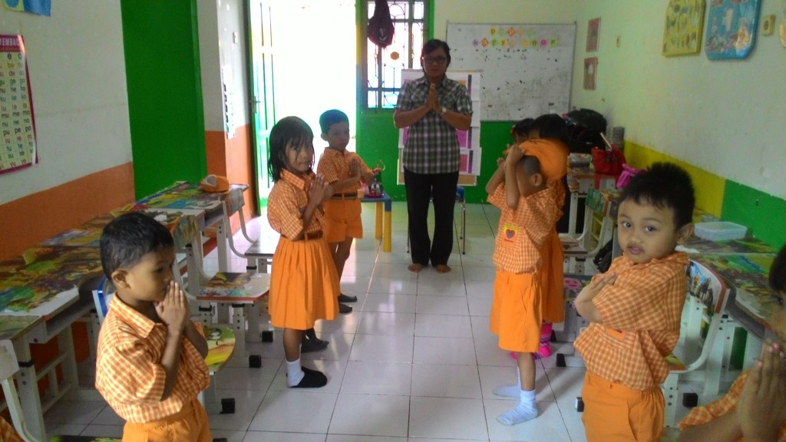

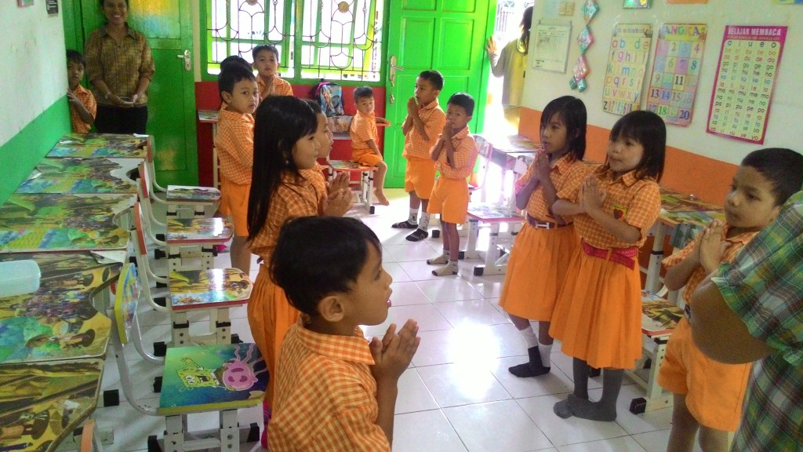

PERALATAN DAN BAHAN
KEGIATAN FINGER PAINTING

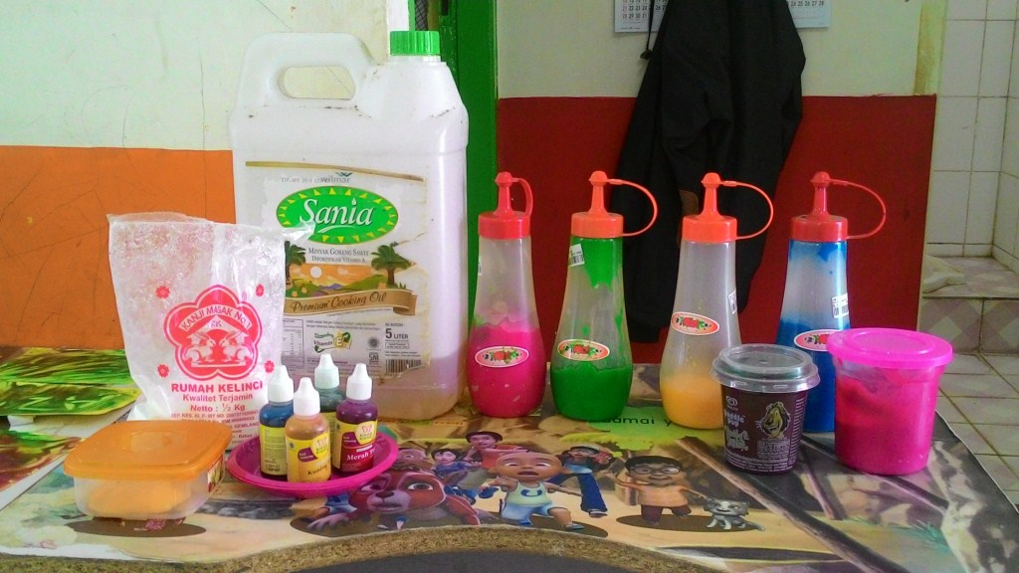

GURU MEMPERLIHATKAN BAHAN DAN PERALATAN SERTA CONTOH GAMBAR DARI FINGER PIANTING
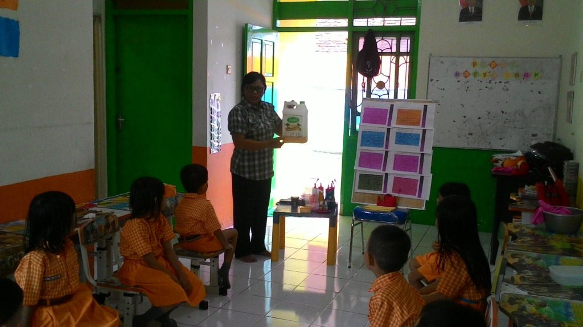

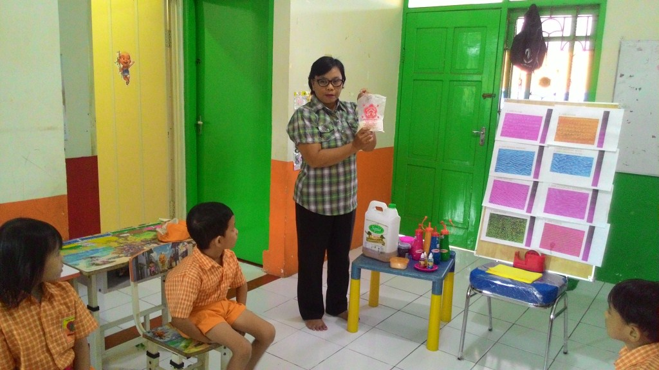

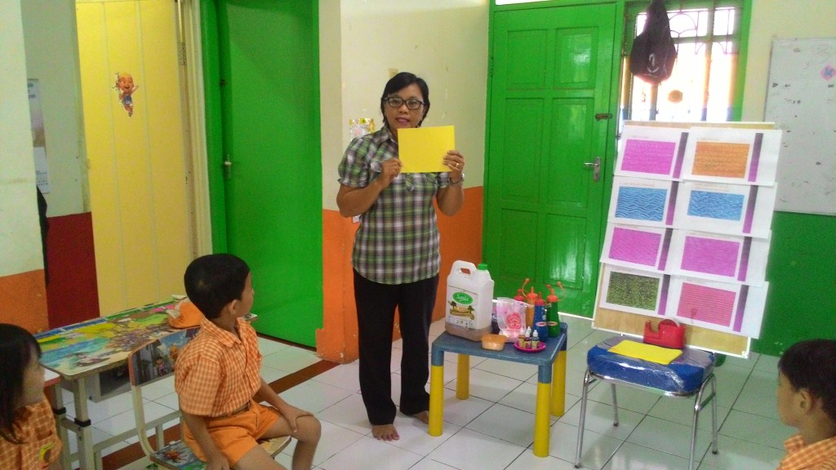

GURU MEMPERLIHATKAN BAHAN DAN PERALATAN SERTA CONTOH GAMBAR DARI FINGER PIANTING
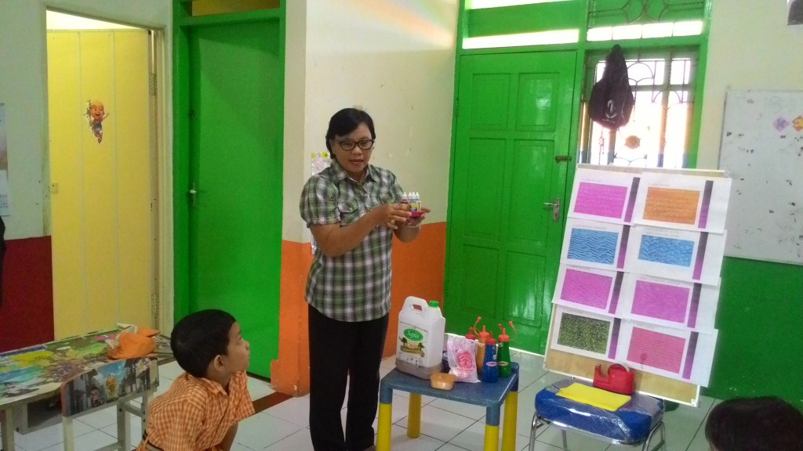

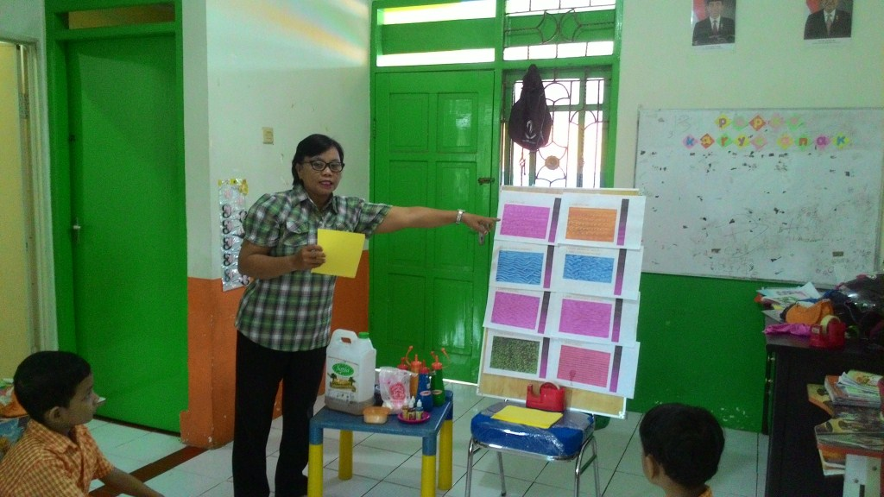

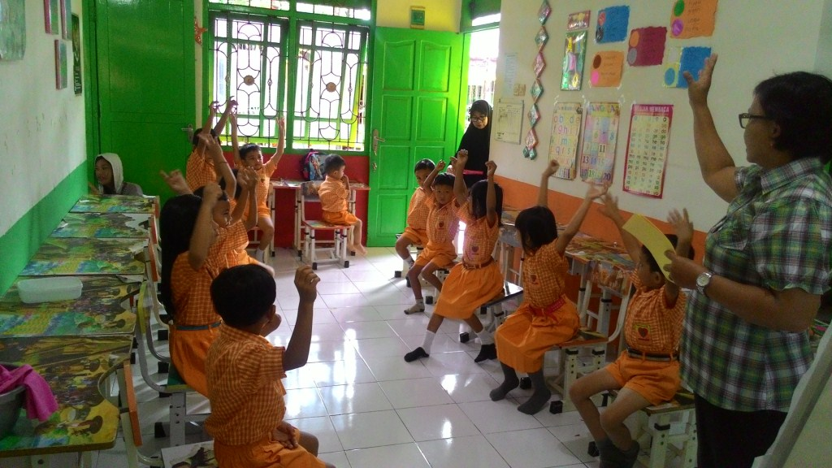

GURU MEMBAGIKAN ALAT DAN BAHAN
KEGIATAN FINGER PAINTING
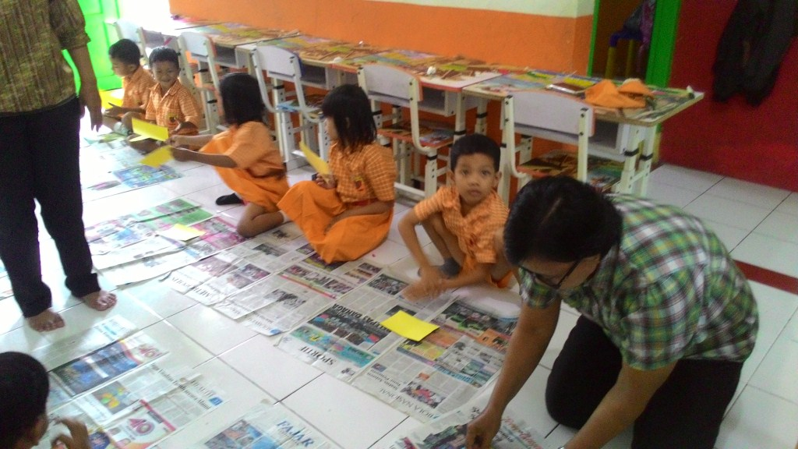

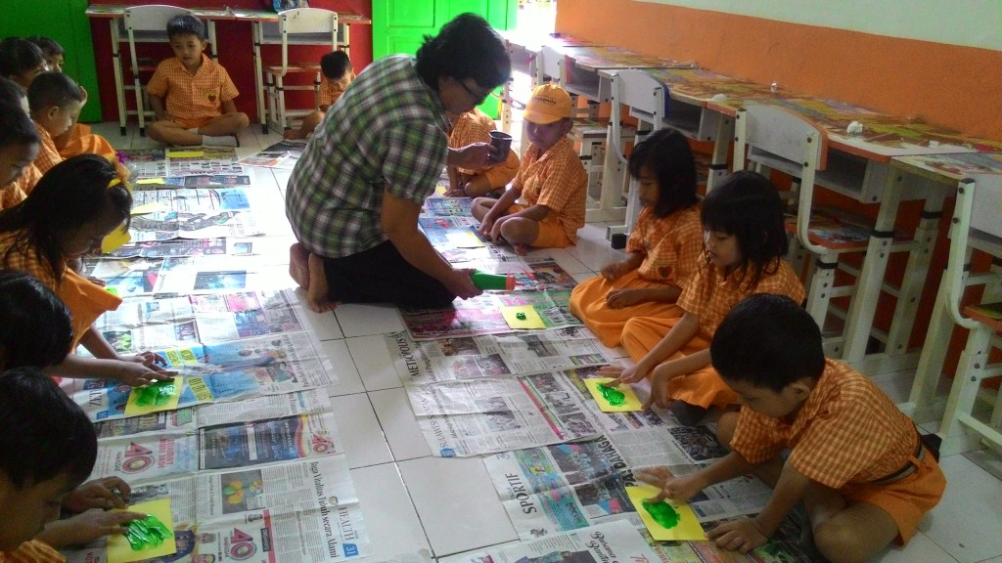

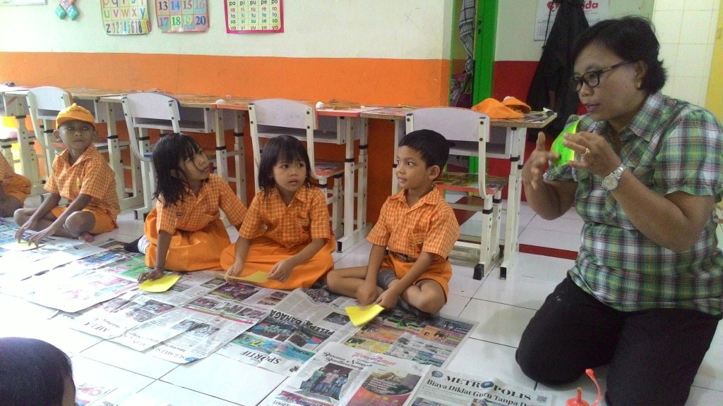
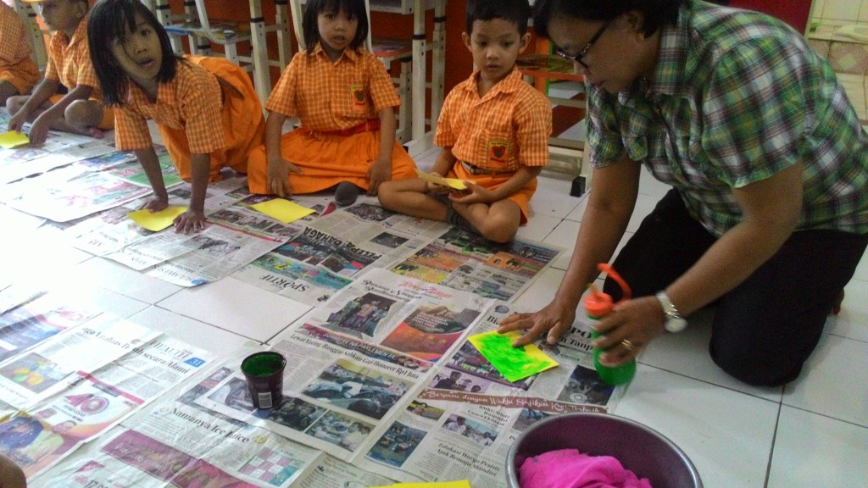
GURU MENJELASKAN DAN MEMPRAKTEKKAN CARA KERJA
KEGIATAN FINGER PAINTING

ANAK MENGERJANAN TEKNIK BLOCKING GAMBAR
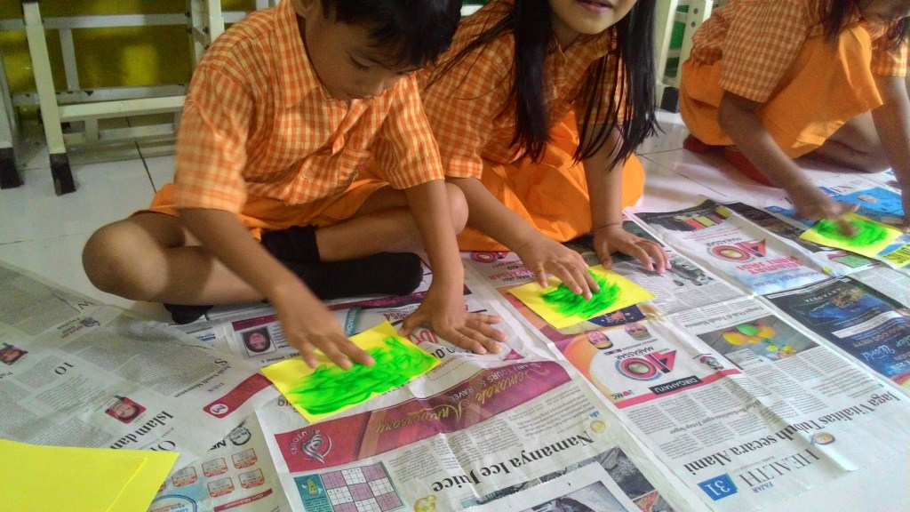

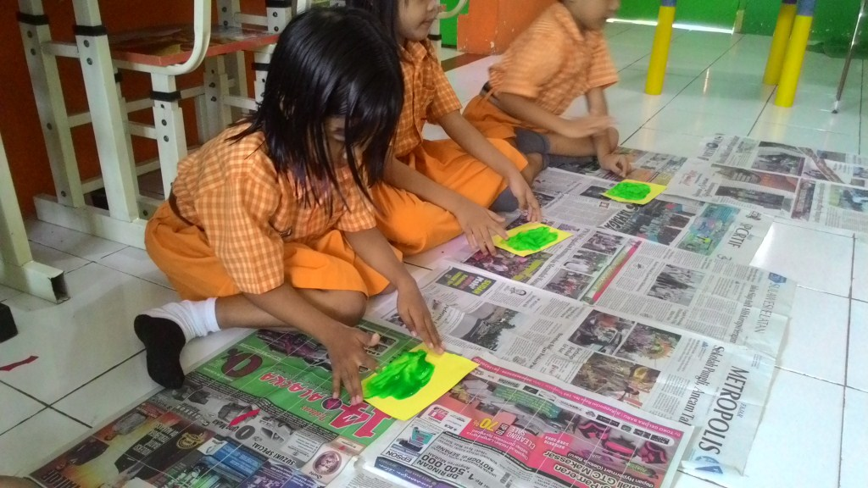

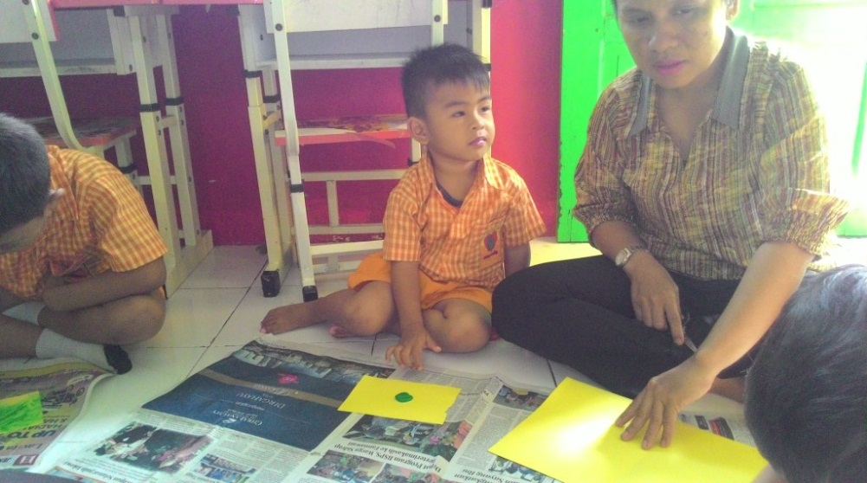

ANAK MELAKUKAN TEKNIK GARIS LURUS FINGER PAINTING
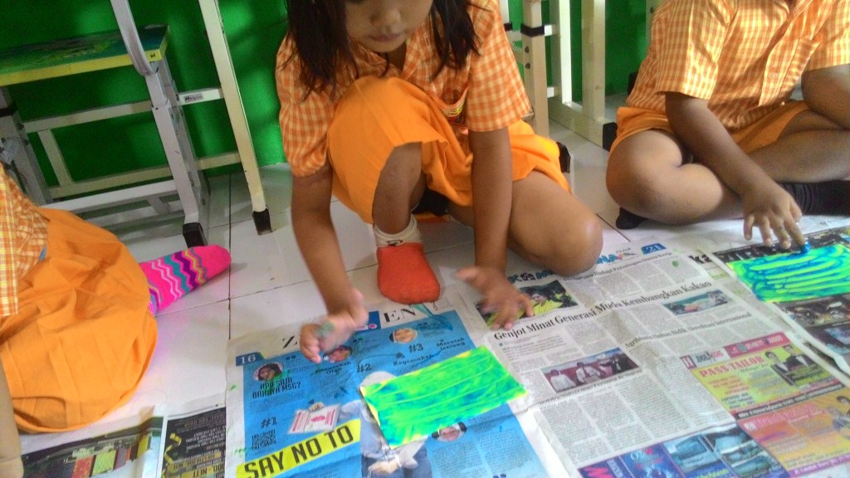

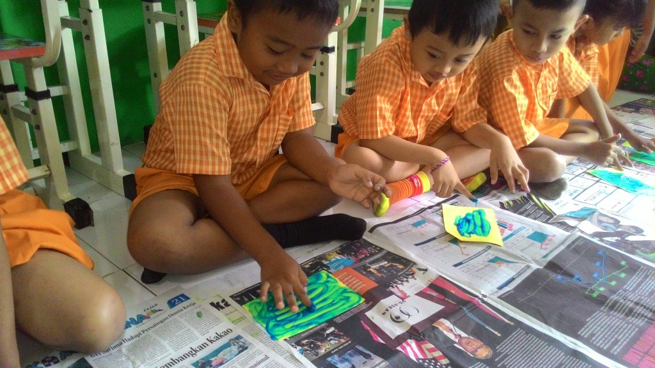

GURU MEMBANTU ANAK YANG MENGALAMI KESULITASN SAAT MENGERJAKAN KEGIATAN FINGER PAINTING

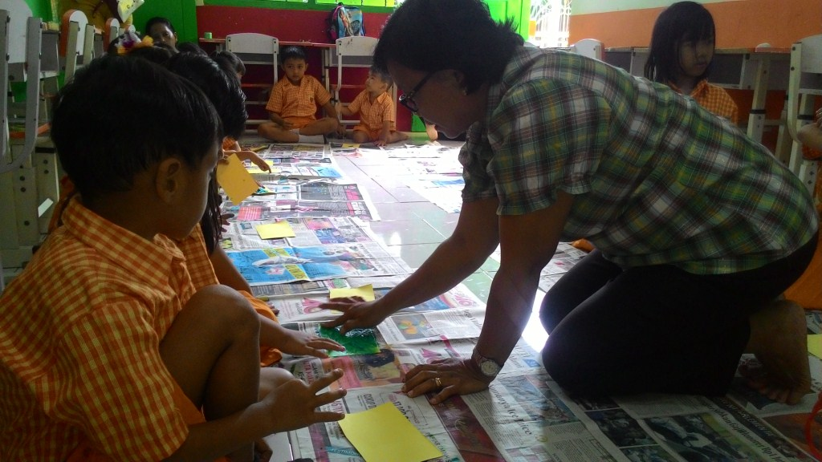

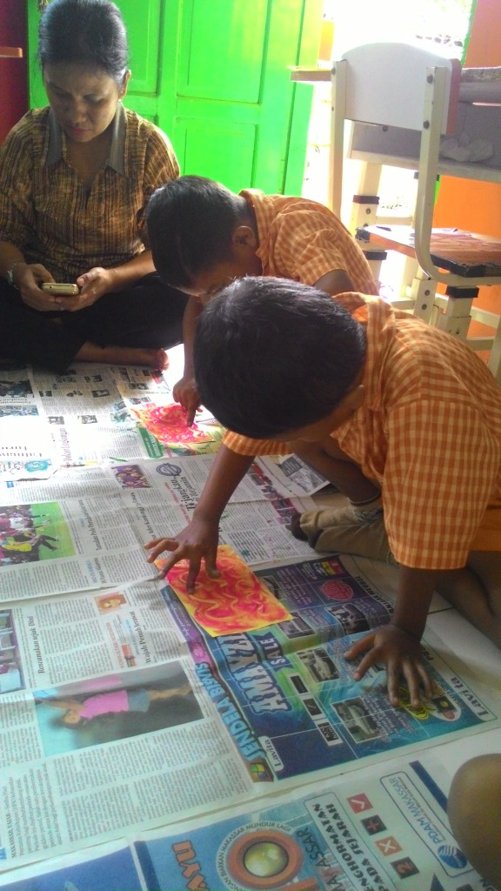
ANAK MELAKUKAN TEKNIK GARIS GELOMBANG
FINGER PAINTING

ANAK MELAKUKAN TEKNIK GRADASI WARNA FINGER PAINTING
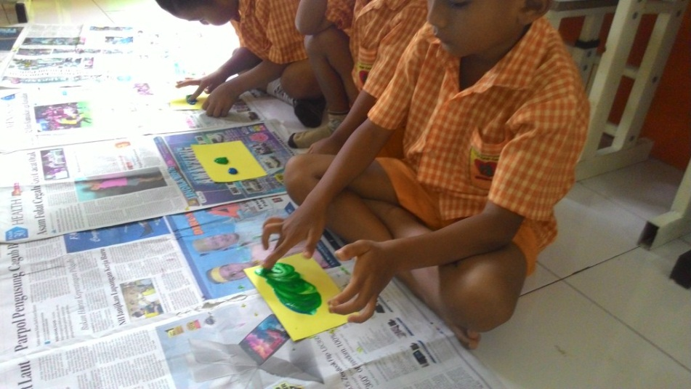

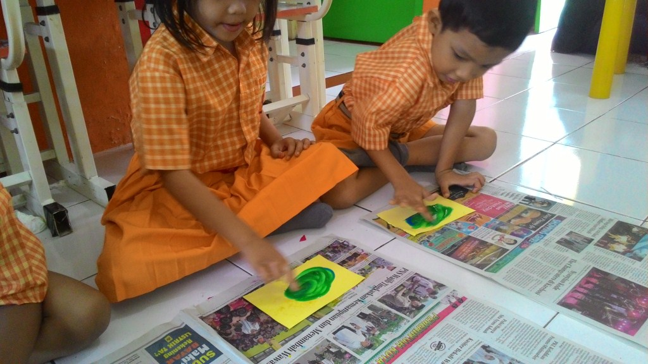

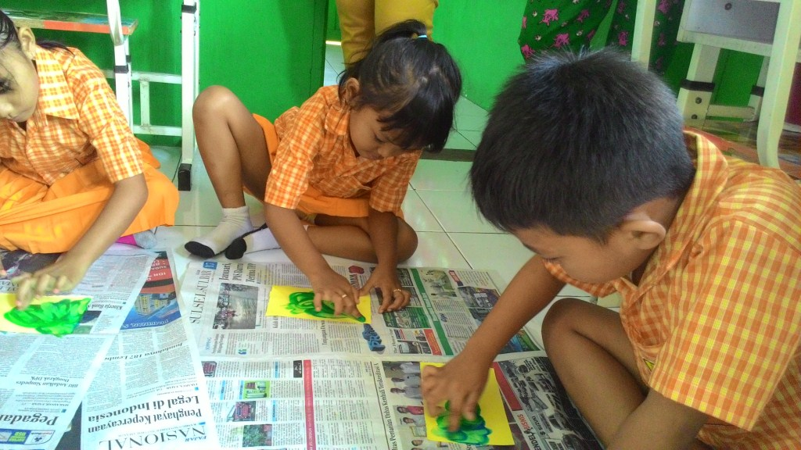

ANAK MELAKUKAN CAP GAMBAR TELAPAK TANGAN
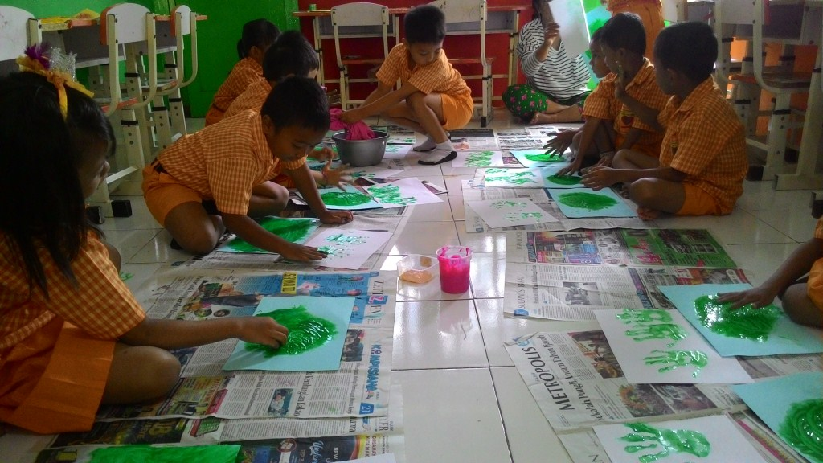
PADA KERTAS

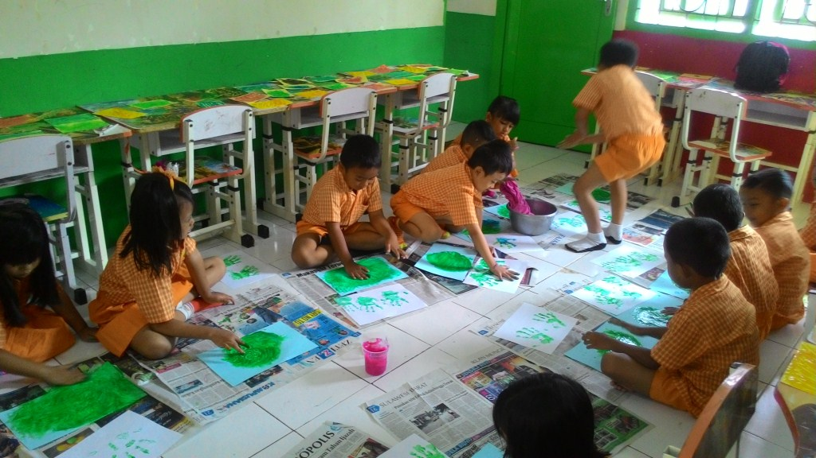

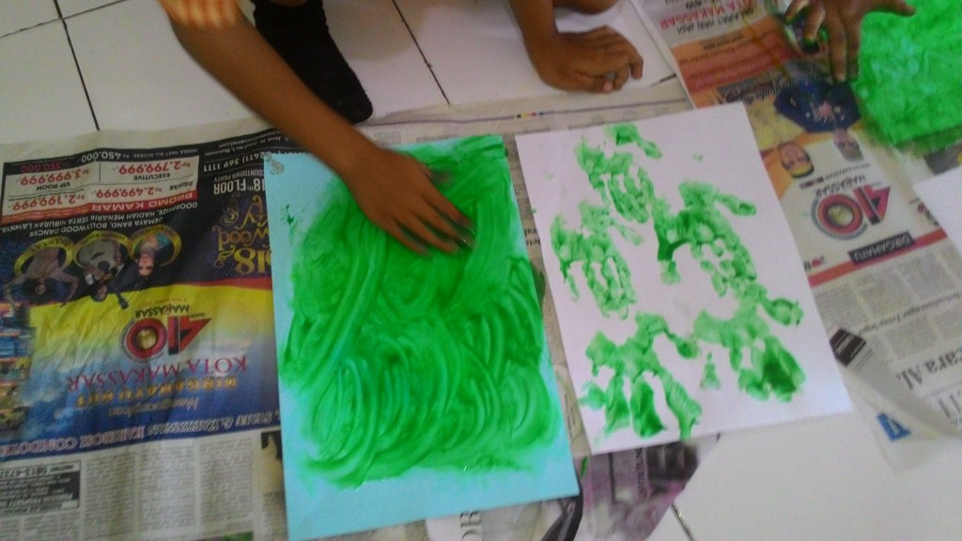

HASIL KARYA ANAK DALAM MELAKUKAN
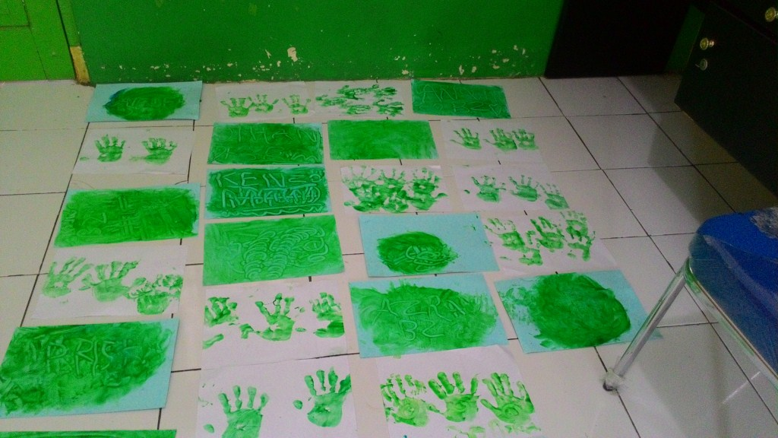
KEGIATAN FINGER PAINTING

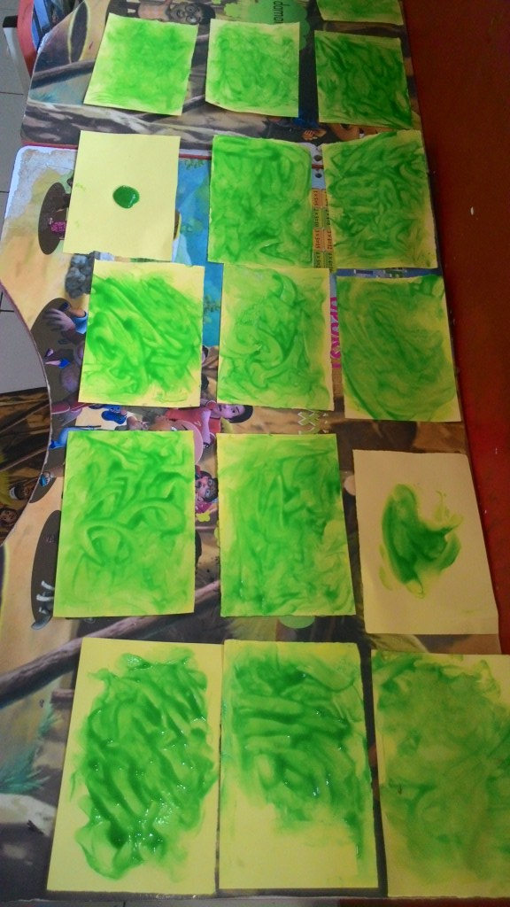

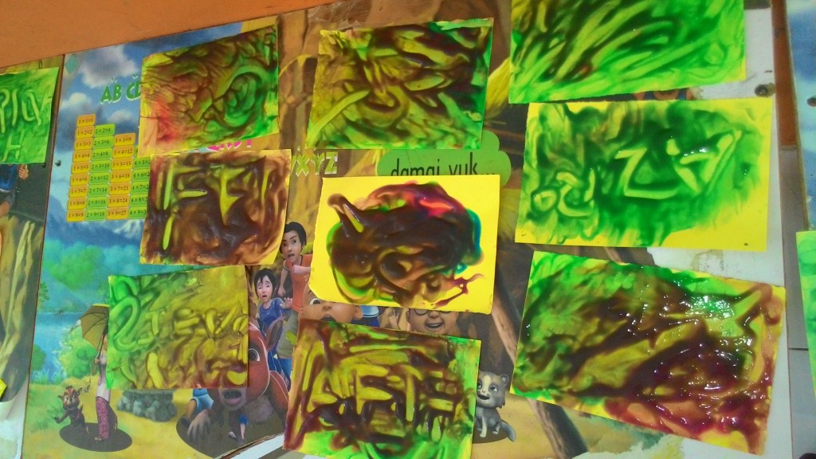

HASIL KARYA ANAK DALAM MELAKUKAN
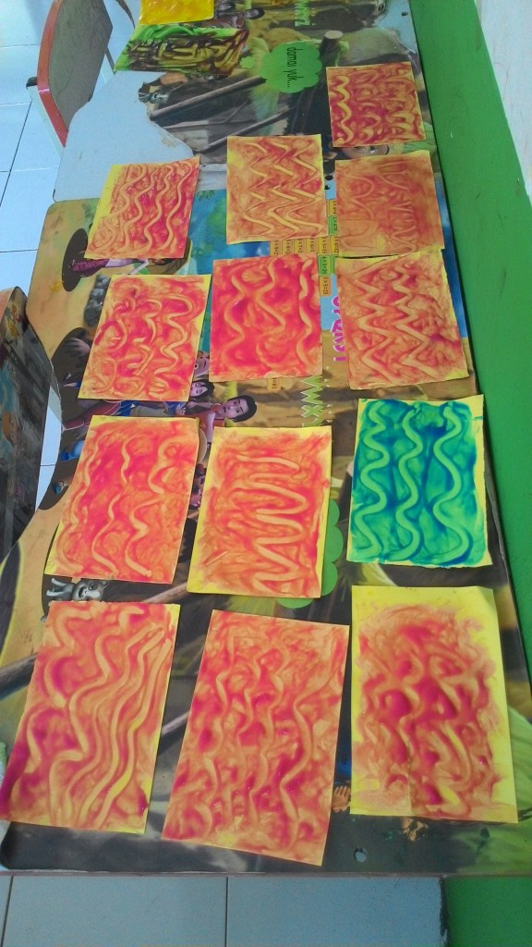
KEGIATAN FINGER PAINTING

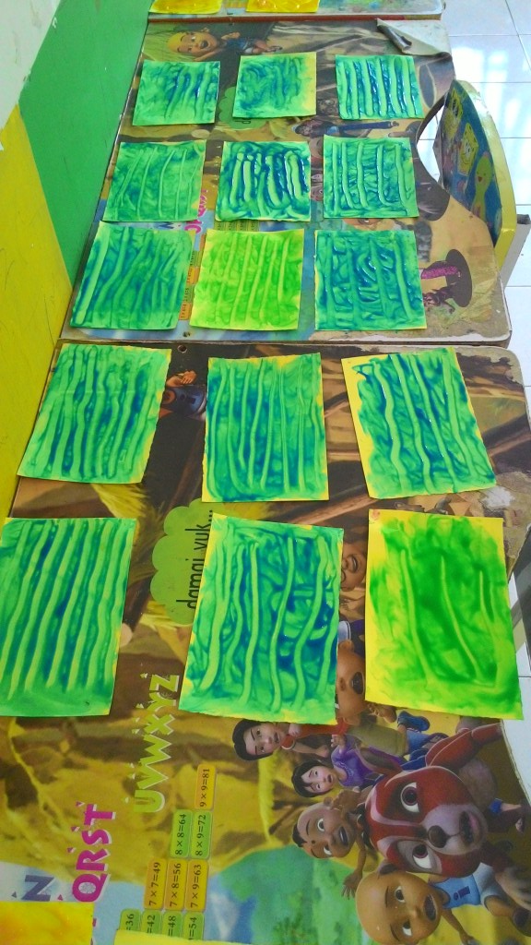

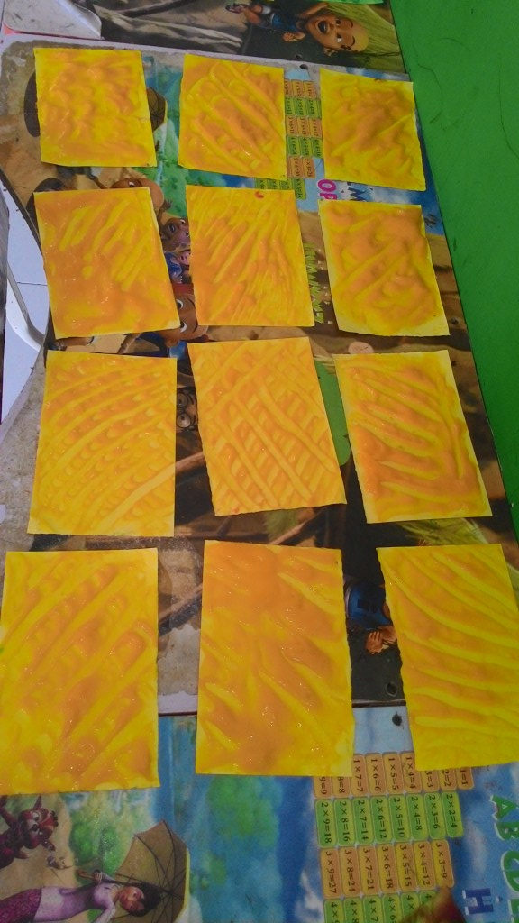

PERSURATAN

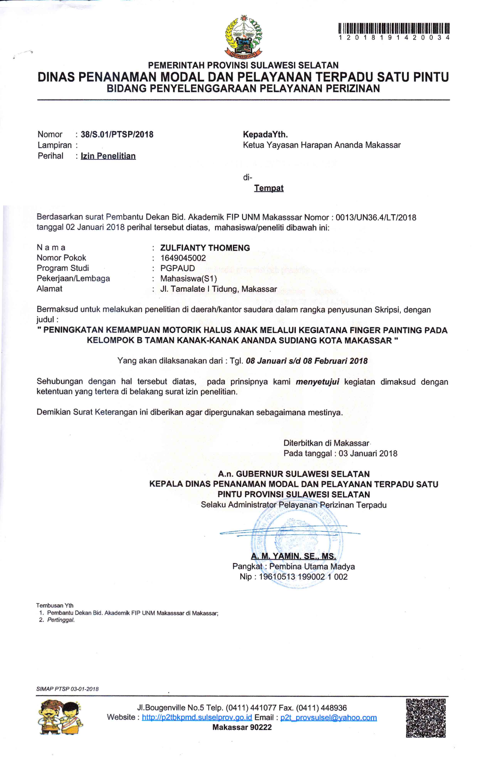

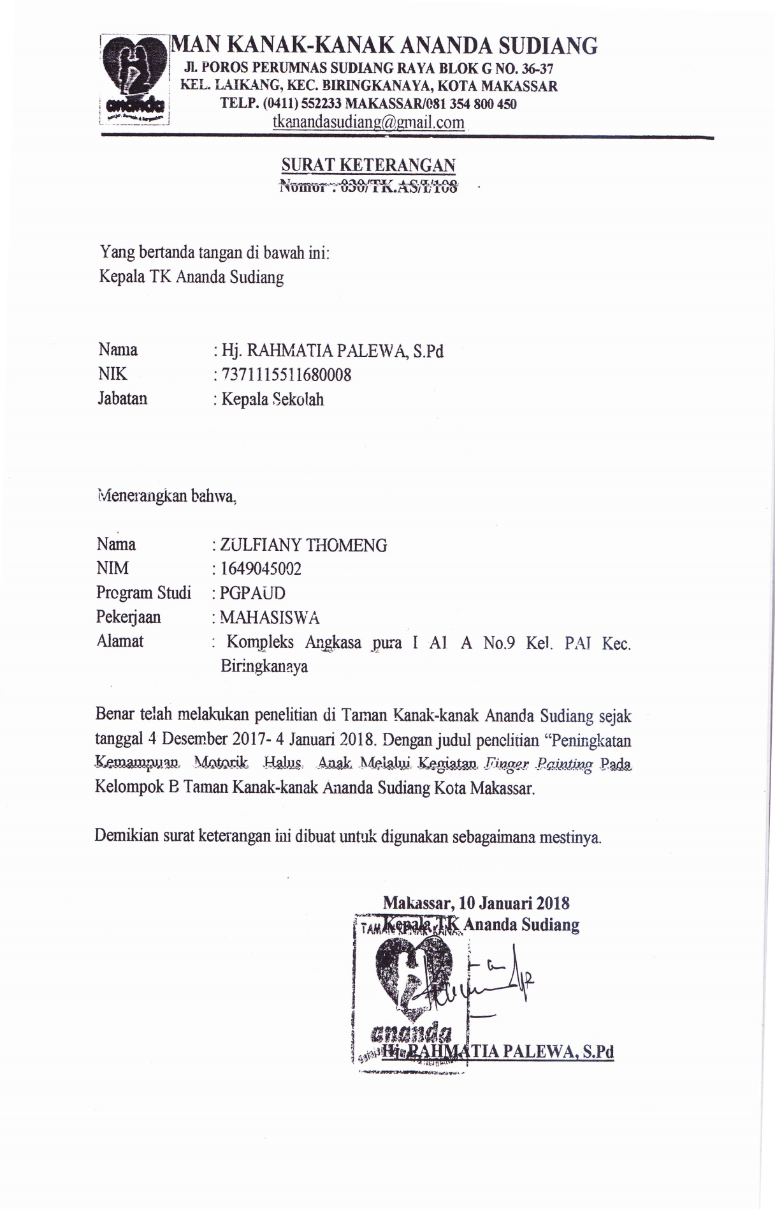

RIWAYAT HIDUP
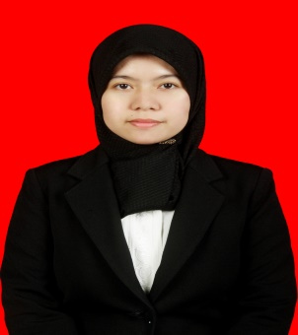
ZULFIANY THOMENG, lahir di Palu pada tanggal 31 Juli 1984. Penulis merupakan anak ke tiga dari tiga bersaudaradari pasangan A. THOMENG dan HALIMAH MONO.L. penulis meempuh pendidikan Taman Kanak-kanak pada tahun 1989 di TK TAT-WAN ASI Kota Palu. Melanjutkan di Sekolah Dasar di SDN 10 Palu pada tahun 1990, kemudian lanjut ke Sekolah Menengah Pertama di SMP Negeri 1 Palu pada tahun 1997, dan Sekolah Menengah Atas di SMU Negeri 1 Plau tahun 2001. Kemudian menempuh ke jenjang Perguruan Tinggi di Universitas Tadulako Sulawesi Tengan Jurusan Ilmu Hukum pada tahun 2003, lalu mengambil akta IV di STAI-DDI Makassar pada tahun 2011, dan kembali melanjutkan ke Universitas Negeri Makassar tahun 2016 program studi S1 PGPAUD dan selesai pada tahun 2018. Berkat rahmat Allah Subhanahuwata’ala serta dukungan seluruh keluarga, penulis menyelesaikan studi dengan menyusun sebuah skripsi yang berjudul : Peningkatan Motorik Halus Anak Melalui Kegiatan Finger Painting Pada Kelompok B Taman Kanak-kanak Ananda Sudiang Kota Makassar.

